**INSTITUTO POLITÉCNICO NACIONAL**

**ESCUELA SUPERIOR DE CÓMPUTO**

ING. SISTEMAS COMPUTACIONALES

DESARROLLO DE SISTEMAS DISTRIBUIDOS

PINEDA GUERRERO CARLOS

**TAREA #10**

**REPLICACIÓN DE UN SERVIDOR**

**EN LA NUBE**

FECHA DE REALIZACIÓN: 26/05/2021

FECHA DE ENTREGA: 31/05/2021

GRUPO: 4CM3

ELABORÓ:

**PÉREZ FEDERICO JOSÉ JOEL**

**DESCRIPCIÓN**

Principio del formulario

Final del formulario

Se realizará un ejercicio de replicación de un sistema completo; en este caso la replicación de un servidor TCP, tal como podría ser un servidor HTTP, un servidor de servicios web, un manejador de bases de datos, etc.

Para replicar un sistema, podemos crear una máquina virtual en la nube (réplica) que procese todas las peticiones que realizan los clientes, en paralelo al proceso de las mismas peticiones que realiza el sistema principal.

Se utilizará el programa [SimpleProxyServer.java](https://m4gm.com/moodle/mod/resource/view.php?id=1910) el cual es un proxy simple escrito en Java, que funciona como un administrador de tráfico.

El cliente se conectará al programa [SimpleProxyServer.java](https://m4gm.com/moodle/mod/resource/view.php?id=1910) el cual a su vez se conectará al programa [Servidor2.java](https://m4gm.com/moodle/mod/resource/view.php?id=1926) en la máquina virtual 1 (el cual será el sistema principal) y también se conectará al programa [Servidor2.java](https://m4gm.com/moodle/mod/resource/view.php?id=1926) que ejecuta en la máquina virtual 2 (que será el sistema de réplica).

El programa [Servidor2.java](https://m4gm.com/moodle/mod/resource/view.php?id=1926) que ejecuta en la máquina virtual 1 enviará una respuesta al programa [SimpleProxyServer.java](https://m4gm.com/moodle/mod/resource/view.php?id=1910) y este a su vez enviará la respuesta al cliente.

Se deberá subir a la plataforma un **archivo PDF** que incluya portada, la captura de las pantallas correspondientes a cada paso del procedimiento y conclusiones.

El nombre de cada máquina virtual deberá incluir el número de boleta del alumno, un guión y un número de nodo, por ejemplo, si el número de boleta del alumno es 12345678, entonces la primera máquina virtual deberá llamarse: R12345678-0, y la segunda máquina virtual deberá llamarse R12345678-1.

**DESARROLLO**

**Crear dos máquinas virtuales en la nube de Azure con Ubuntu 18, 1 GB de RAM y disco HDD estándar.**

1. Ingresar al portal de Azure en la siguiente URL: <https://portal.azure.com/#home>

2. Seleccionar "Máquinas virtuales".

3. Seleccionar la opción "+Agregar".

4. Seleccionar la opción "+Virtual machine"

5. Seleccionar el grupo de recursos o crear uno nuevo. Un grupo de recursos es similar a una carpeta dónde se pueden colocar los diferentes recursos de nube que se crean en Azure.

6. Ingresar el nombre de la máquina virtual.

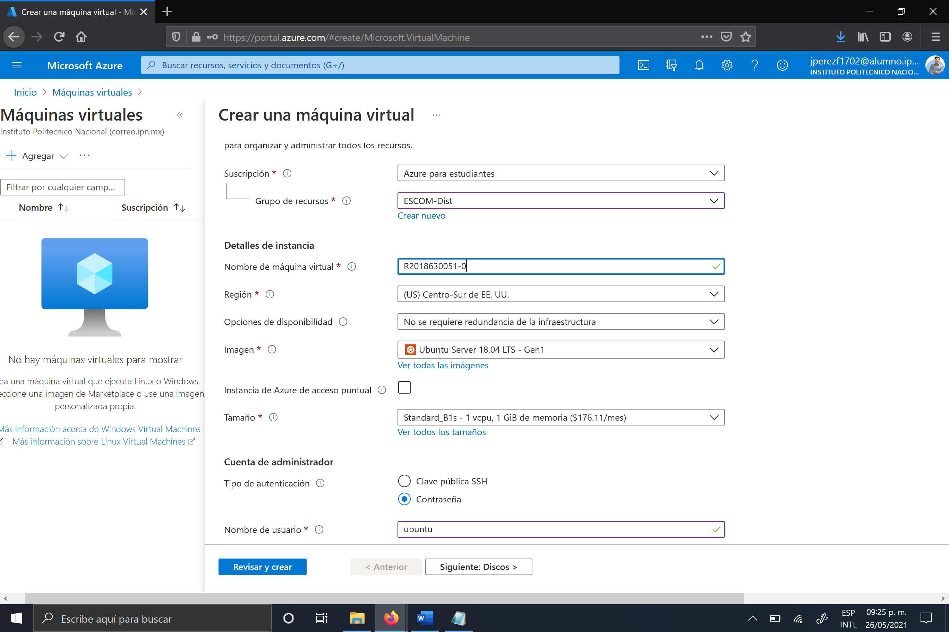

7. Seleccionar la región dónde se creará la máquina virtual.

8. Seleccionar la imagen, en este caso vamos a seleccionar Ubuntu Server 18.04 LTS.

9. Dar click en "Seleccionar tamaño" de la máquina virtual con 1 GB de memoria RAM. Dar click en el botón "Seleccionar".

10. En tipo de autenticación seleccionamos "Contraseña".

11. Ingresamos el nombre del usuario: ubuntu

12. Ingresamos la contraseña “Abcd3fgh1jkl$” y confirmamos la contraseña.

13. En las "Reglas de puerto de entrada" se deberá dejar abierto el puerto 22 para utilizar SSH (la terminal de secure shell).

14. Dar click en el botón "Siguiente: Discos>".

15. Seleccionar el tipo de disco de sistema operativo, en este caso vamos a seleccionar HDD estándar.

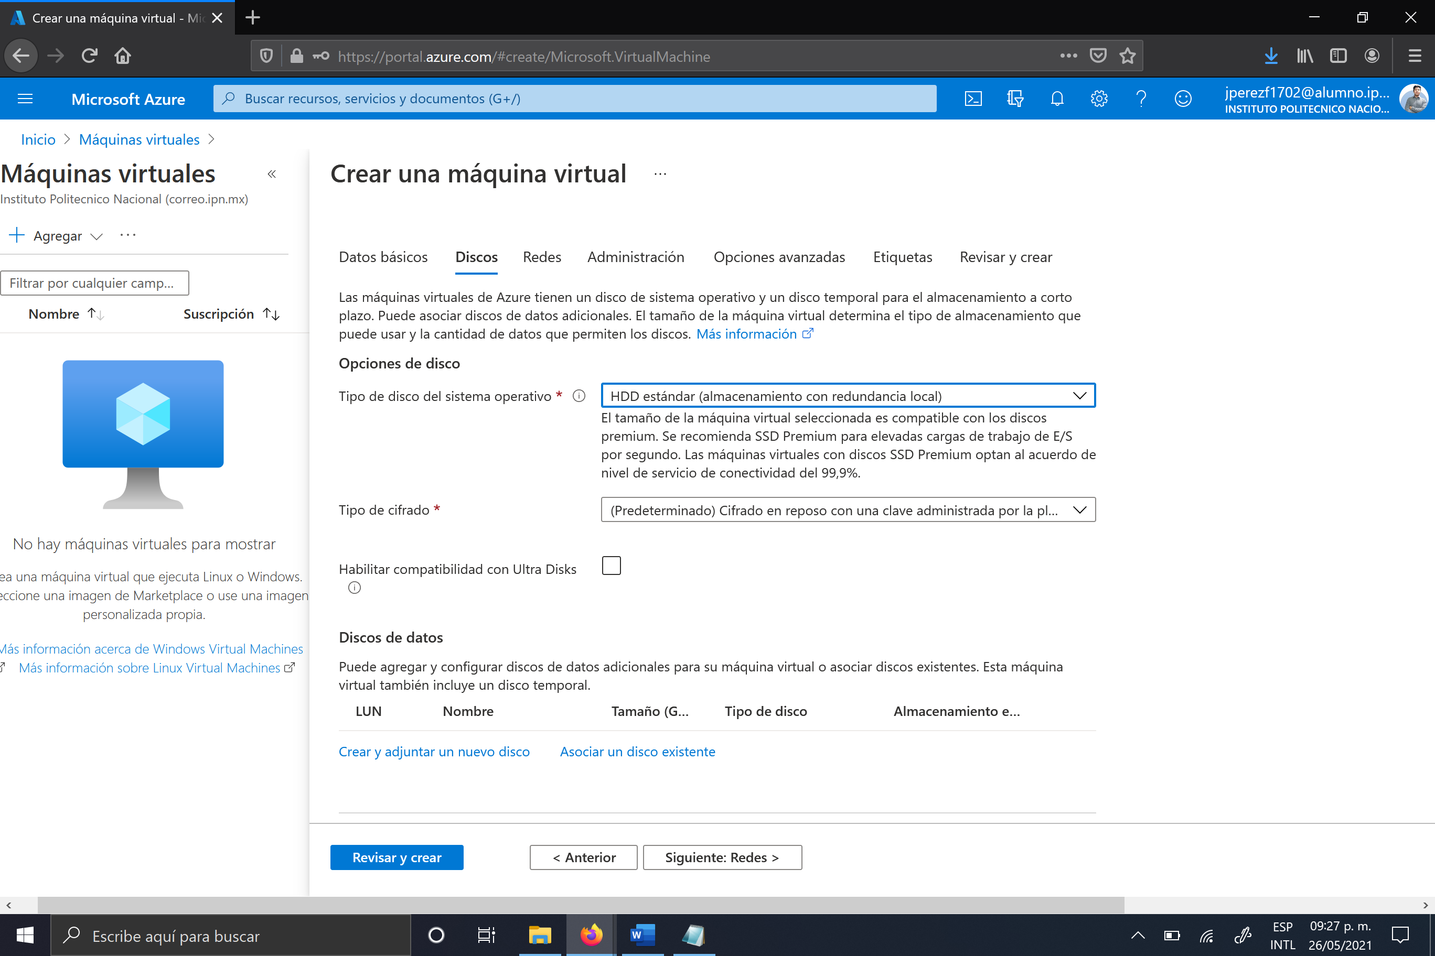

16. Dar click en el botón "Siguiente: Redes>".

17. Dar click en el botón "Siguiente: Administración>".

18. En el campo "Diagnóstico de arranque" seleccionar "Desactivado".

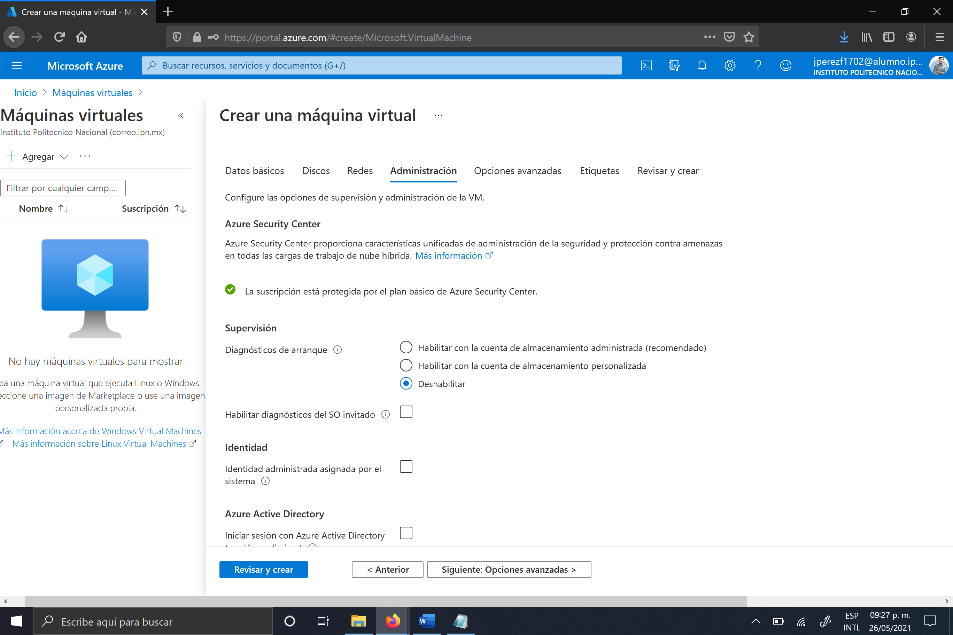

19. Dar click en el botón "Revisar y crear".

20. Dar click en el botón "Crear".

21. Dar click a la campana de notificaciones (barra superior de la pantalla) para verificar que la máquina virtual se haya creado.

22. Dar click en el botón "Ir al recurso". En la página de puede ver la dirección IP pública de la máquina virtual.

**MV SISTEMA PRINCIPAL**

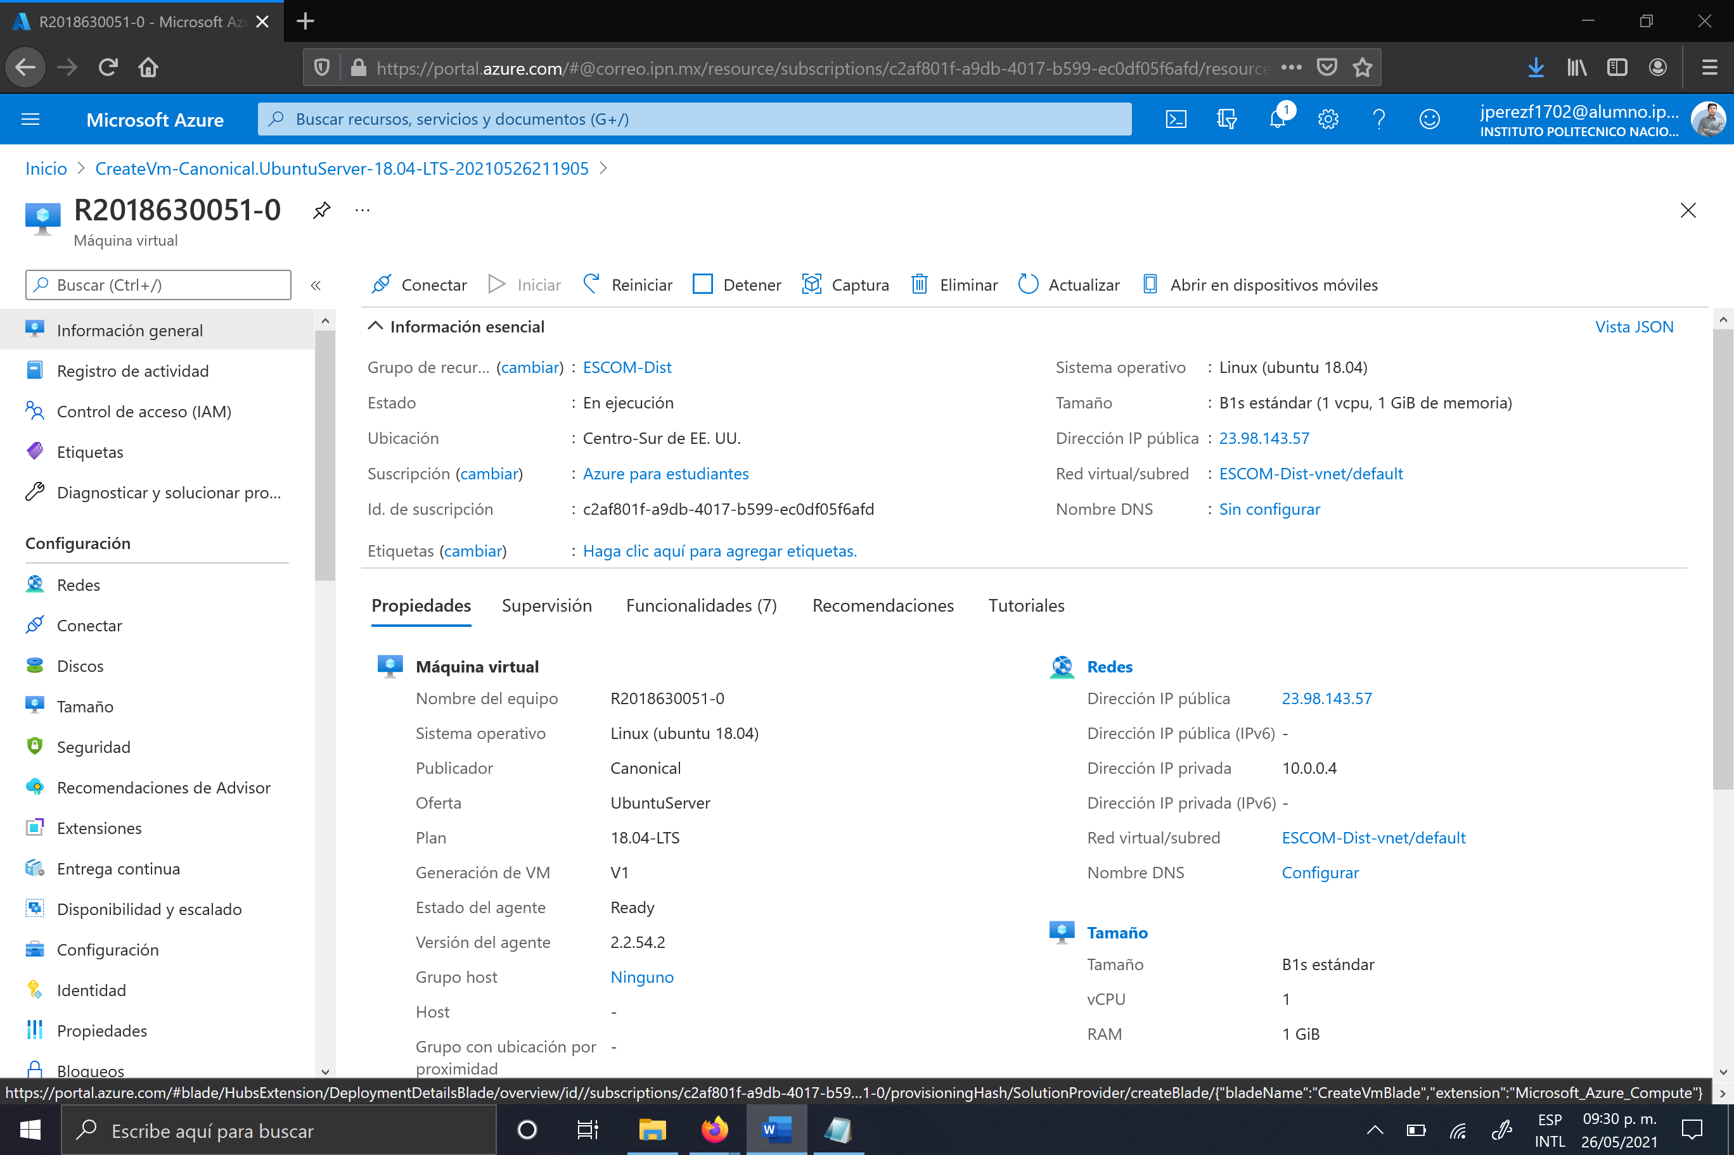

**Abrir el puerto 50000 protocolo TCP en la máquina virtual 1 y la máquina virtual 2.**

Para Abrir el puerto 50000 para el protocolo TCP:

1. Dar click en "Redes".
2. Dar click en el botón "Agregar regla de puerto de entrada".
3. En el campo "Intervalos de puertos de destino" ingresar: 50000
4. Seleccionar el protocolo: TCP
5. Opcionalmente nombramos el puerto como: puerto_50000

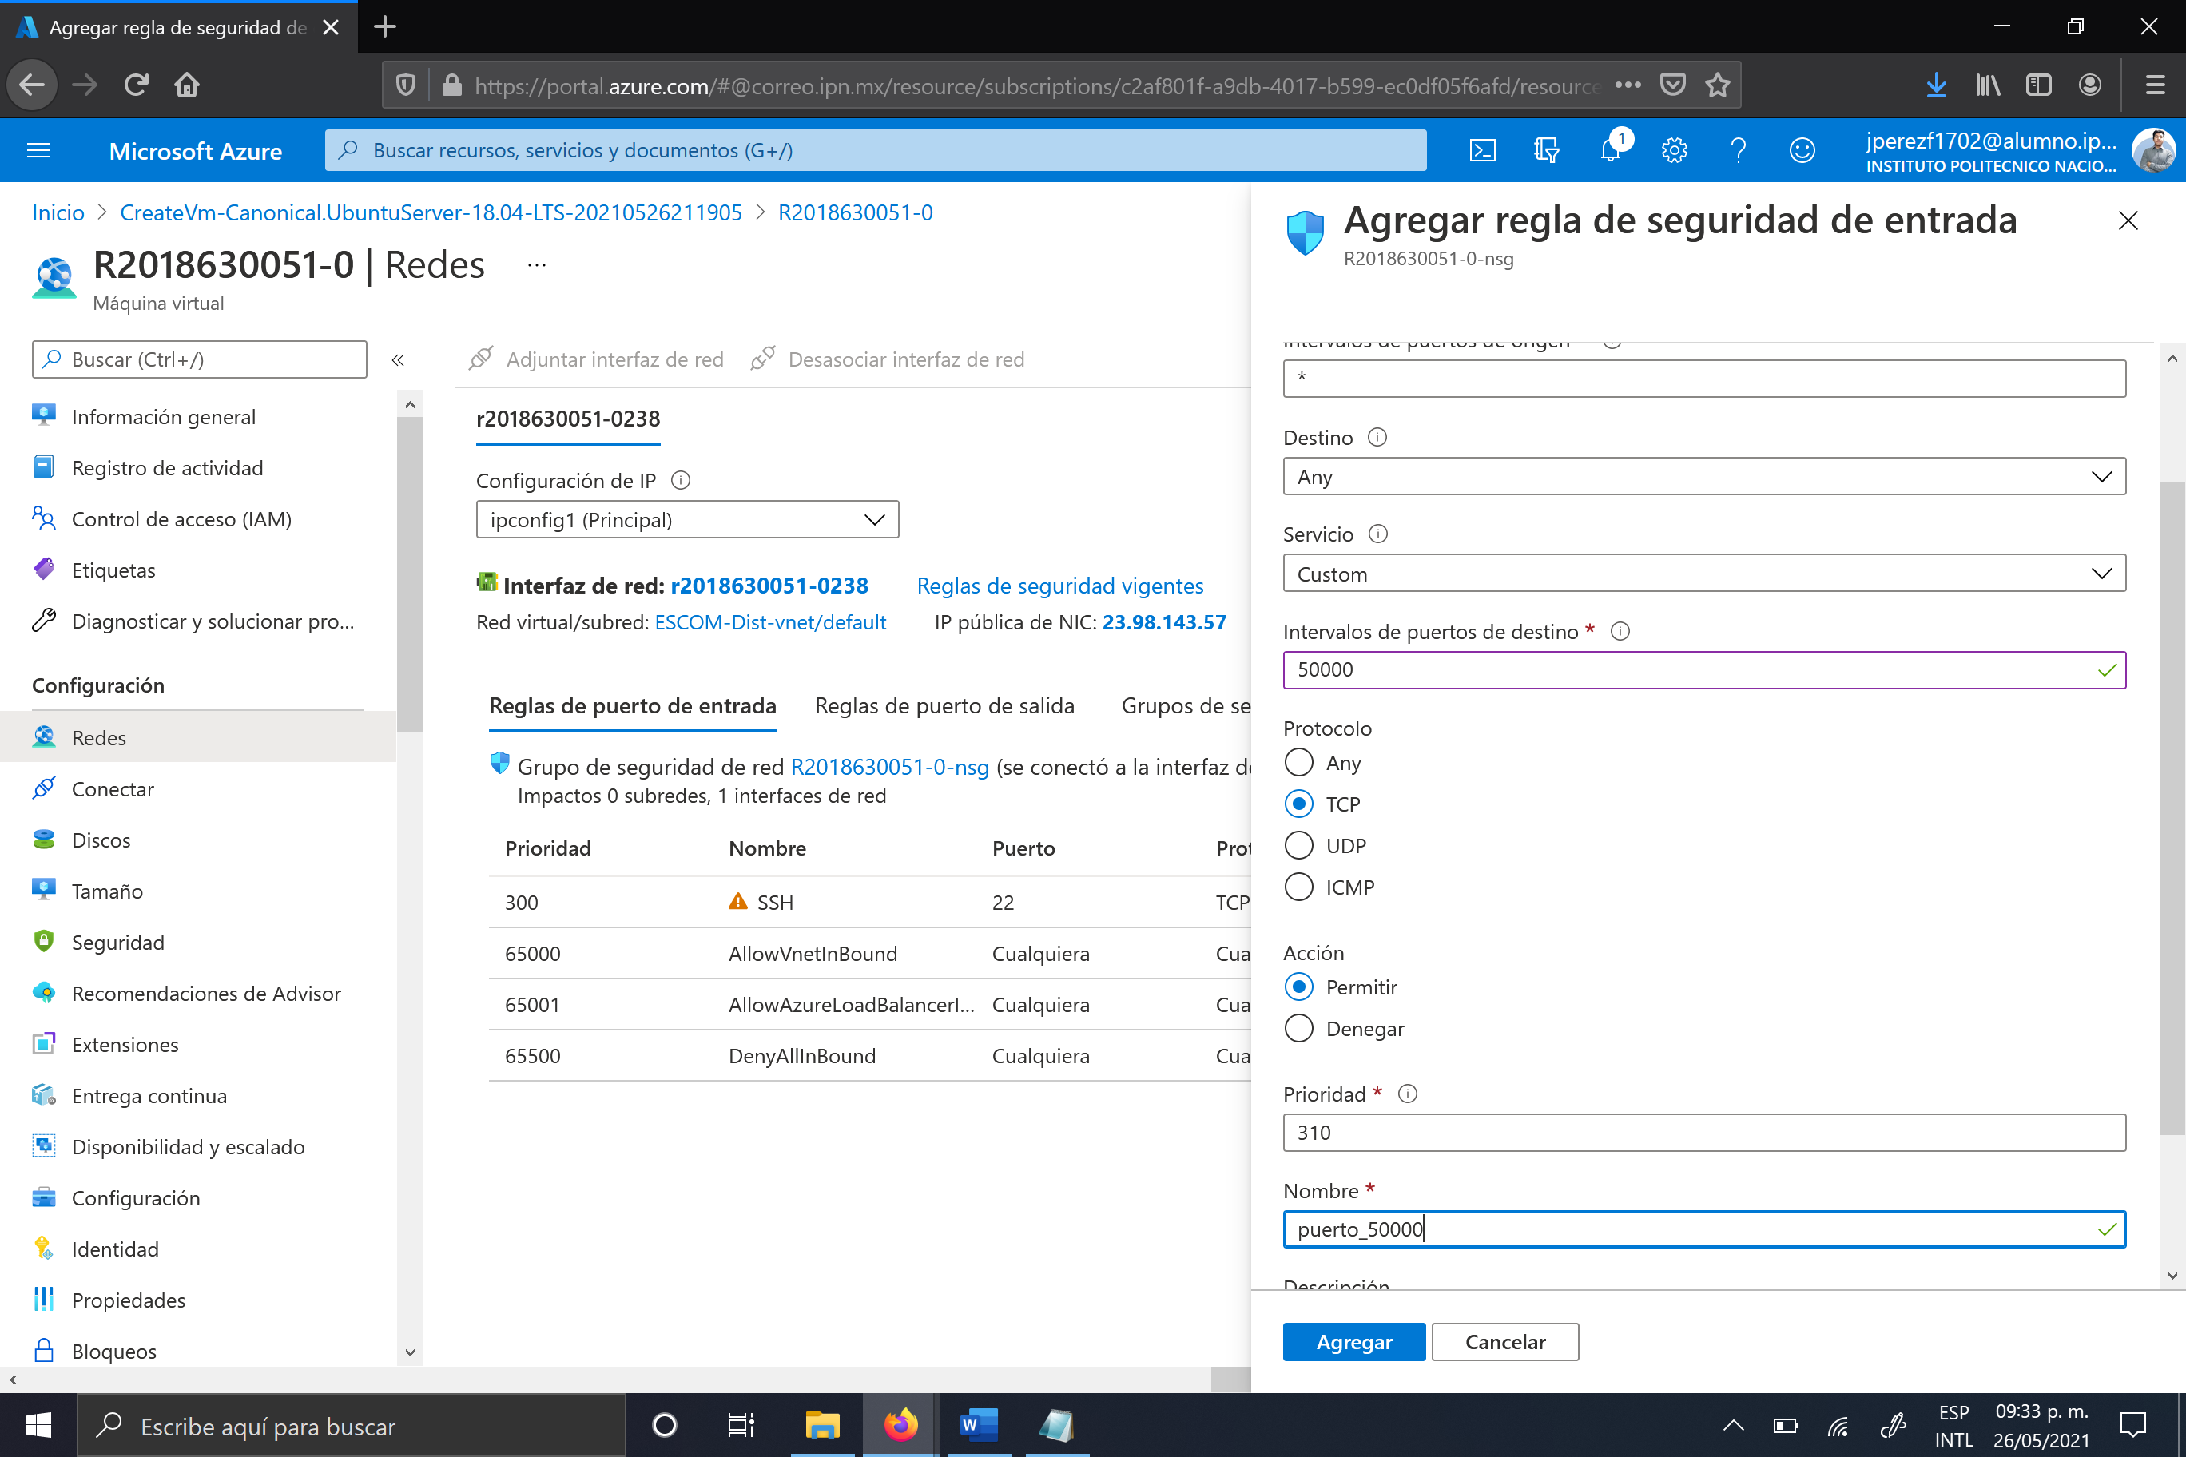

Para la creación de la máquina que se usara para realizar la réplica, se realiza el mismo procedimiento desde el paso 2 al 21, agregando también la regla de puerto de entrada con el puerto 50000.

**MV SISTEMA REPLICA**

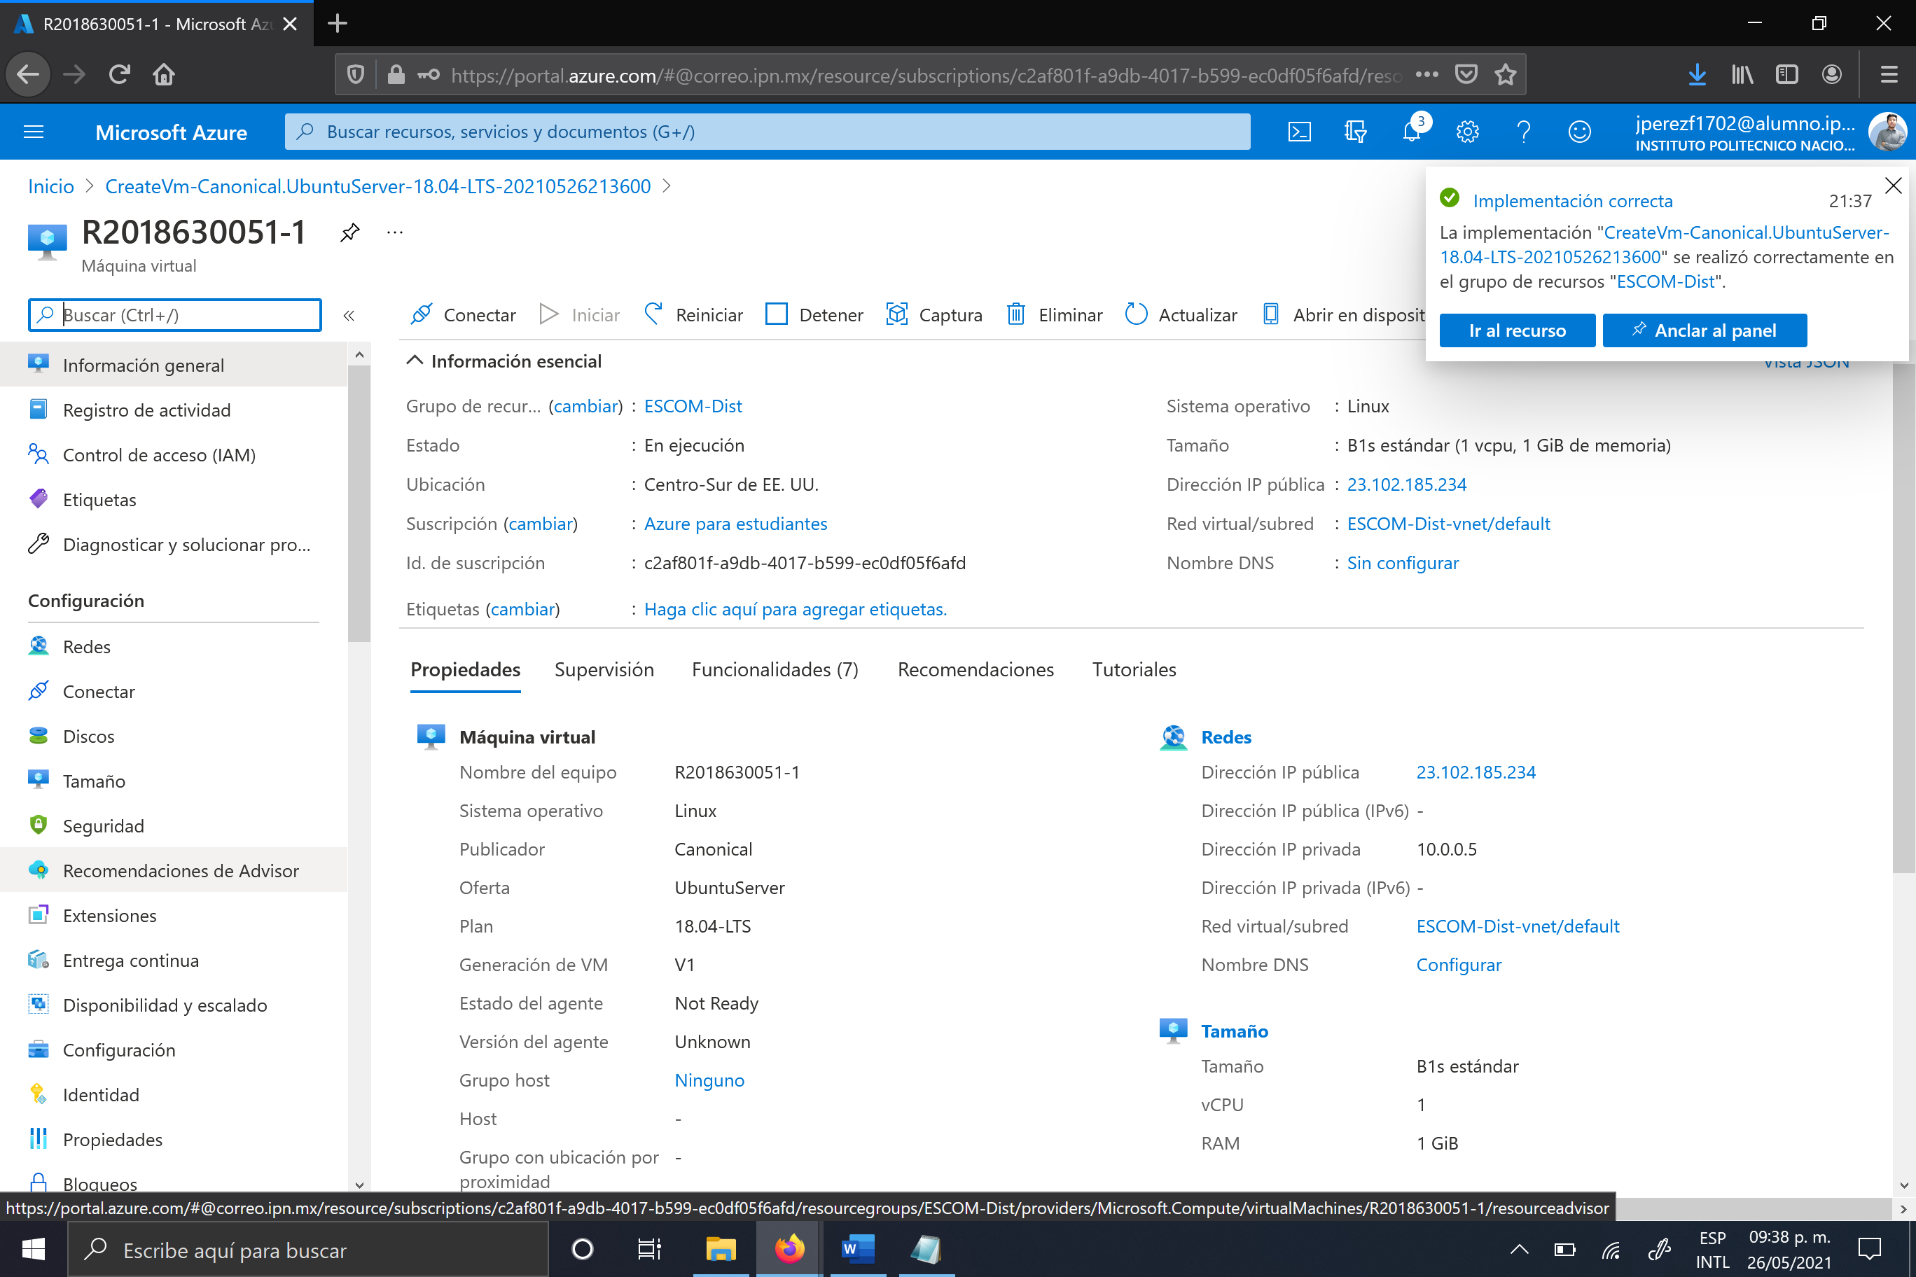

**Conectar a la máquina virtual 1 (sistema principal) utilizando el programa putty.exe**

23. Para conectarnos a la máquina virtual 1 vamos a utilizar el programa putty.exe, el cual se puede encontrar en la siguiente URL: <https://www.putty.org/>

24. Ejecutar el programa putty.exe

25. Escribir la dirección IP de la máquina virtual en el campo "Host Name". Dar click en el botón "Open". Putty despliega una ventana de alerta de seguridad preguntando si la huella digital del servidor es correcta, dar click al botón "Si".

26. Ingresar el nombre del usuario y la contraseña.

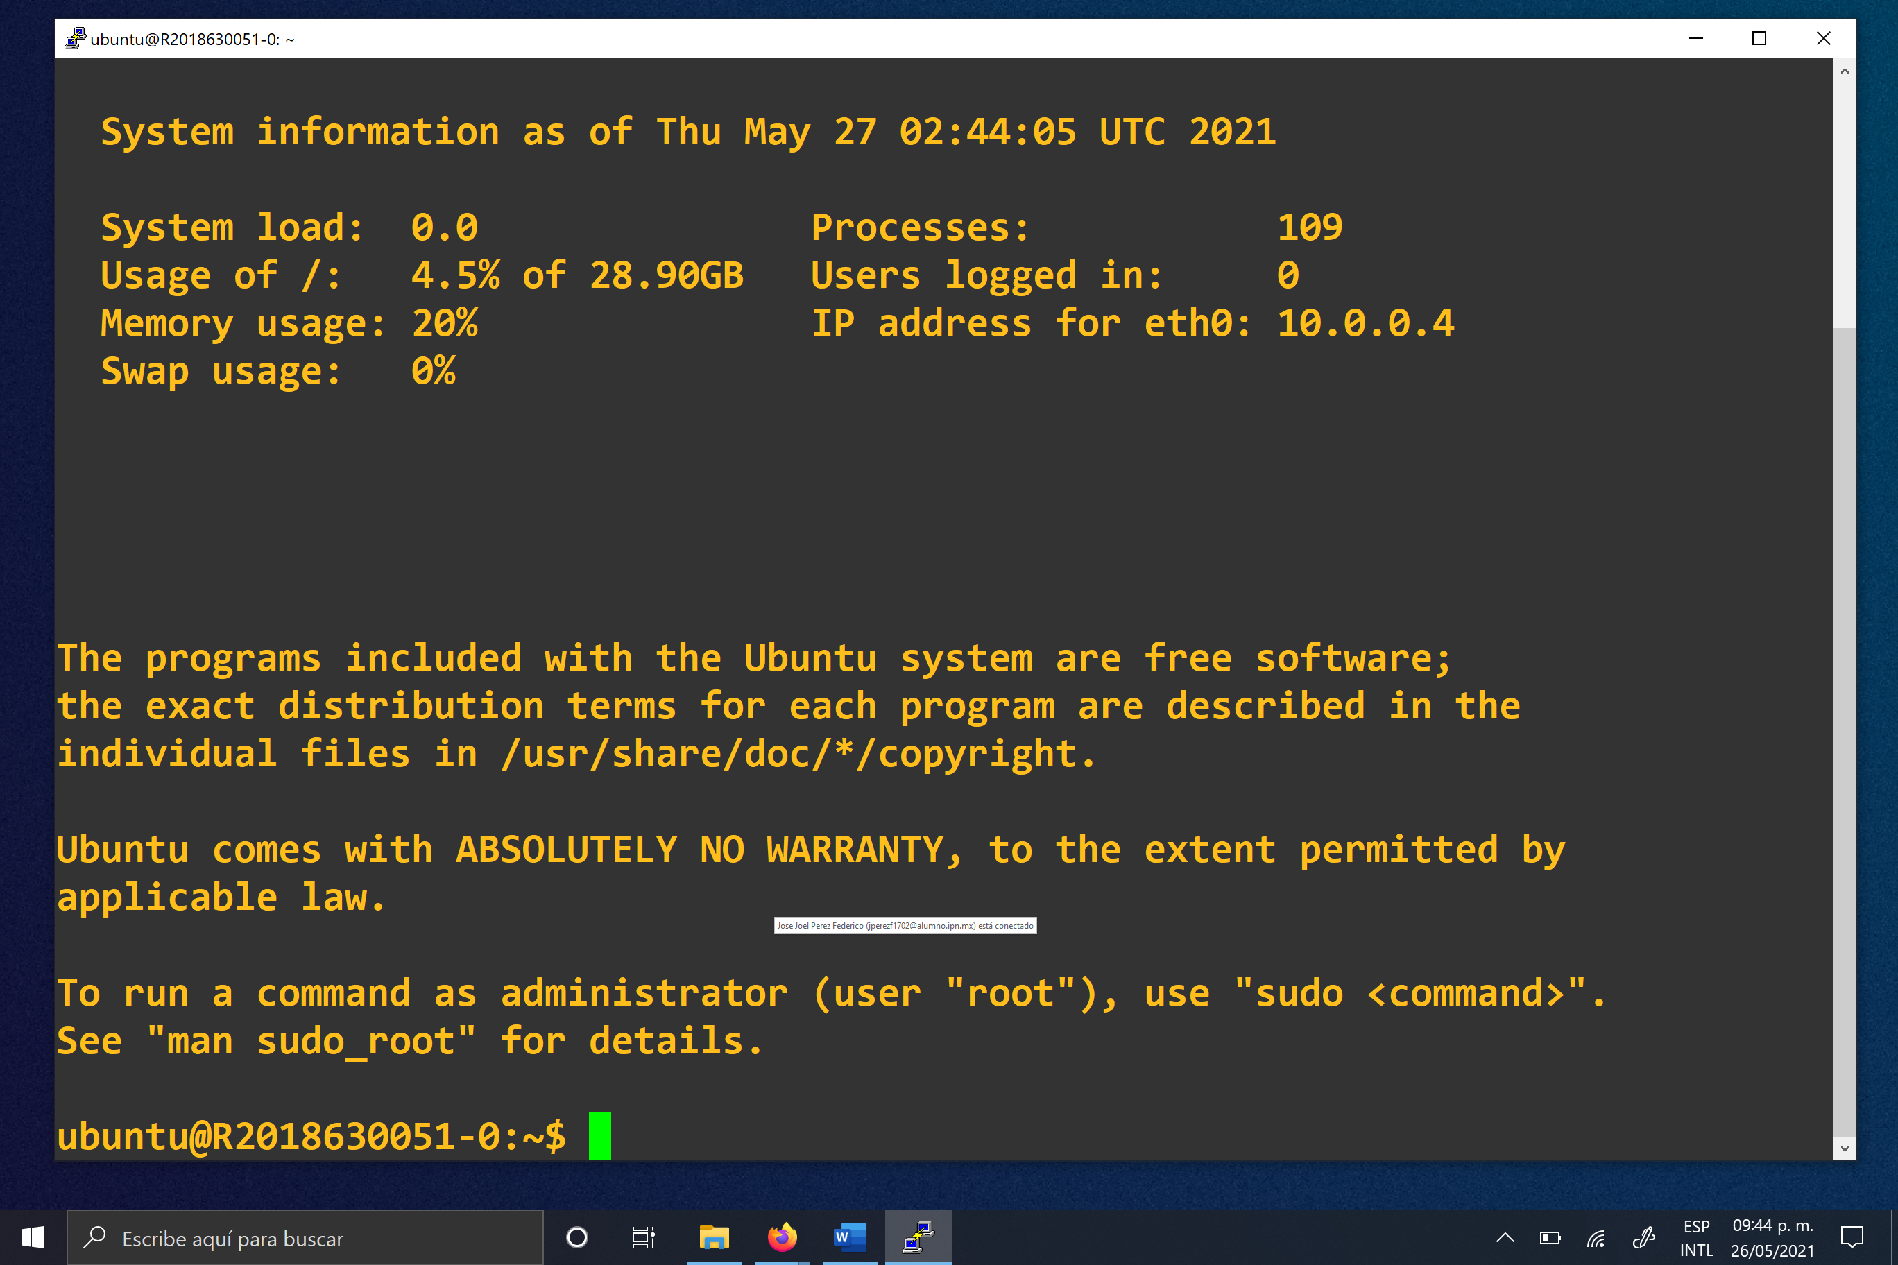

**Instalar JDK-8 en la máquina virtual 1, ejecutando los comandos:**

sudo apt update

sudo apt install openjdk-8-jdk-headless

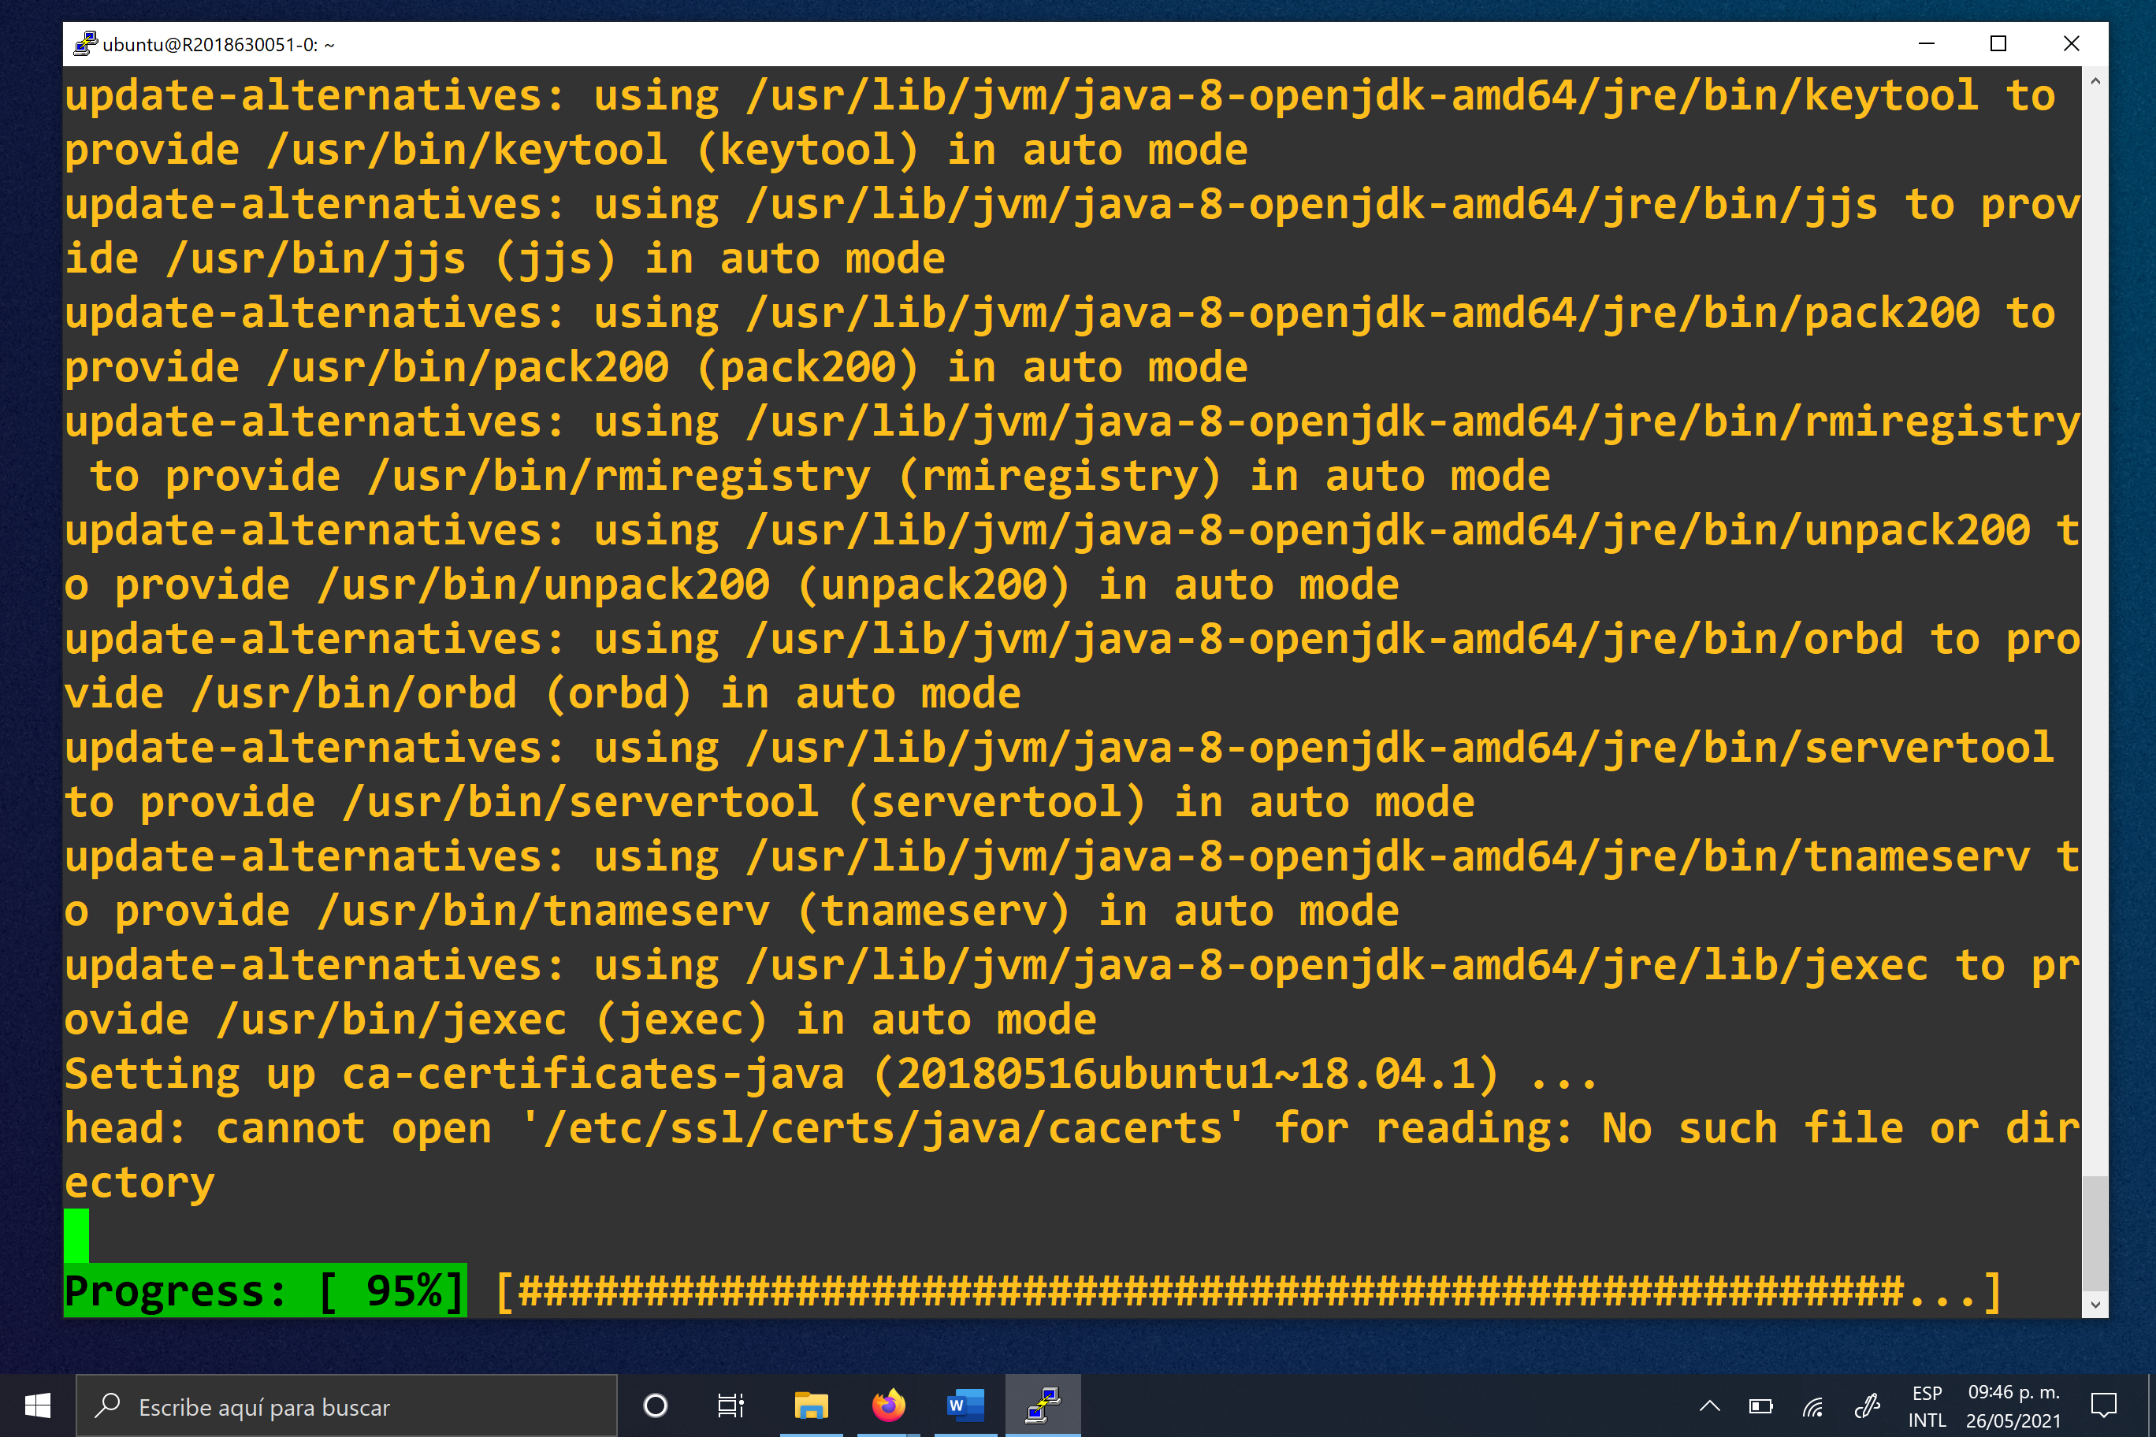

**Utilizando el programa psftp.exe enviar a la máquina virtual 1 los archivos:** [**Servidor2.java**](https://m4gm.com/moodle/mod/resource/view.php?id=1926) **y** [**SimpleProxyServer.java**](https://m4gm.com/moodle/mod/resource/view.php?id=1910)

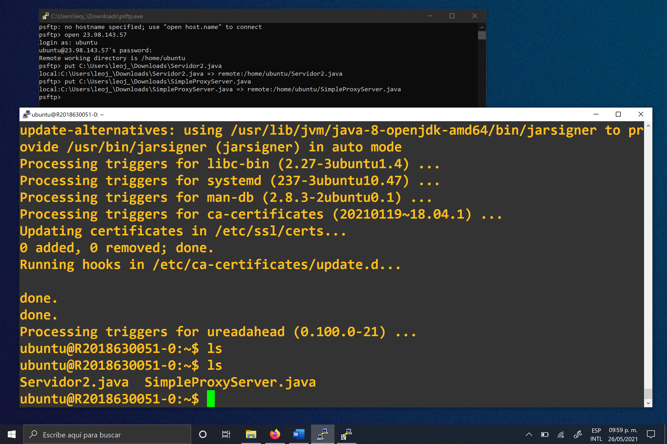

**En la máquina virtual 1 editar el método "main" en el archivo** [**Servidor2.java**](https://m4gm.com/moodle/mod/resource/view.php?id=1926)**:**

ServerSocket servidor = new ServerSocket(50001);

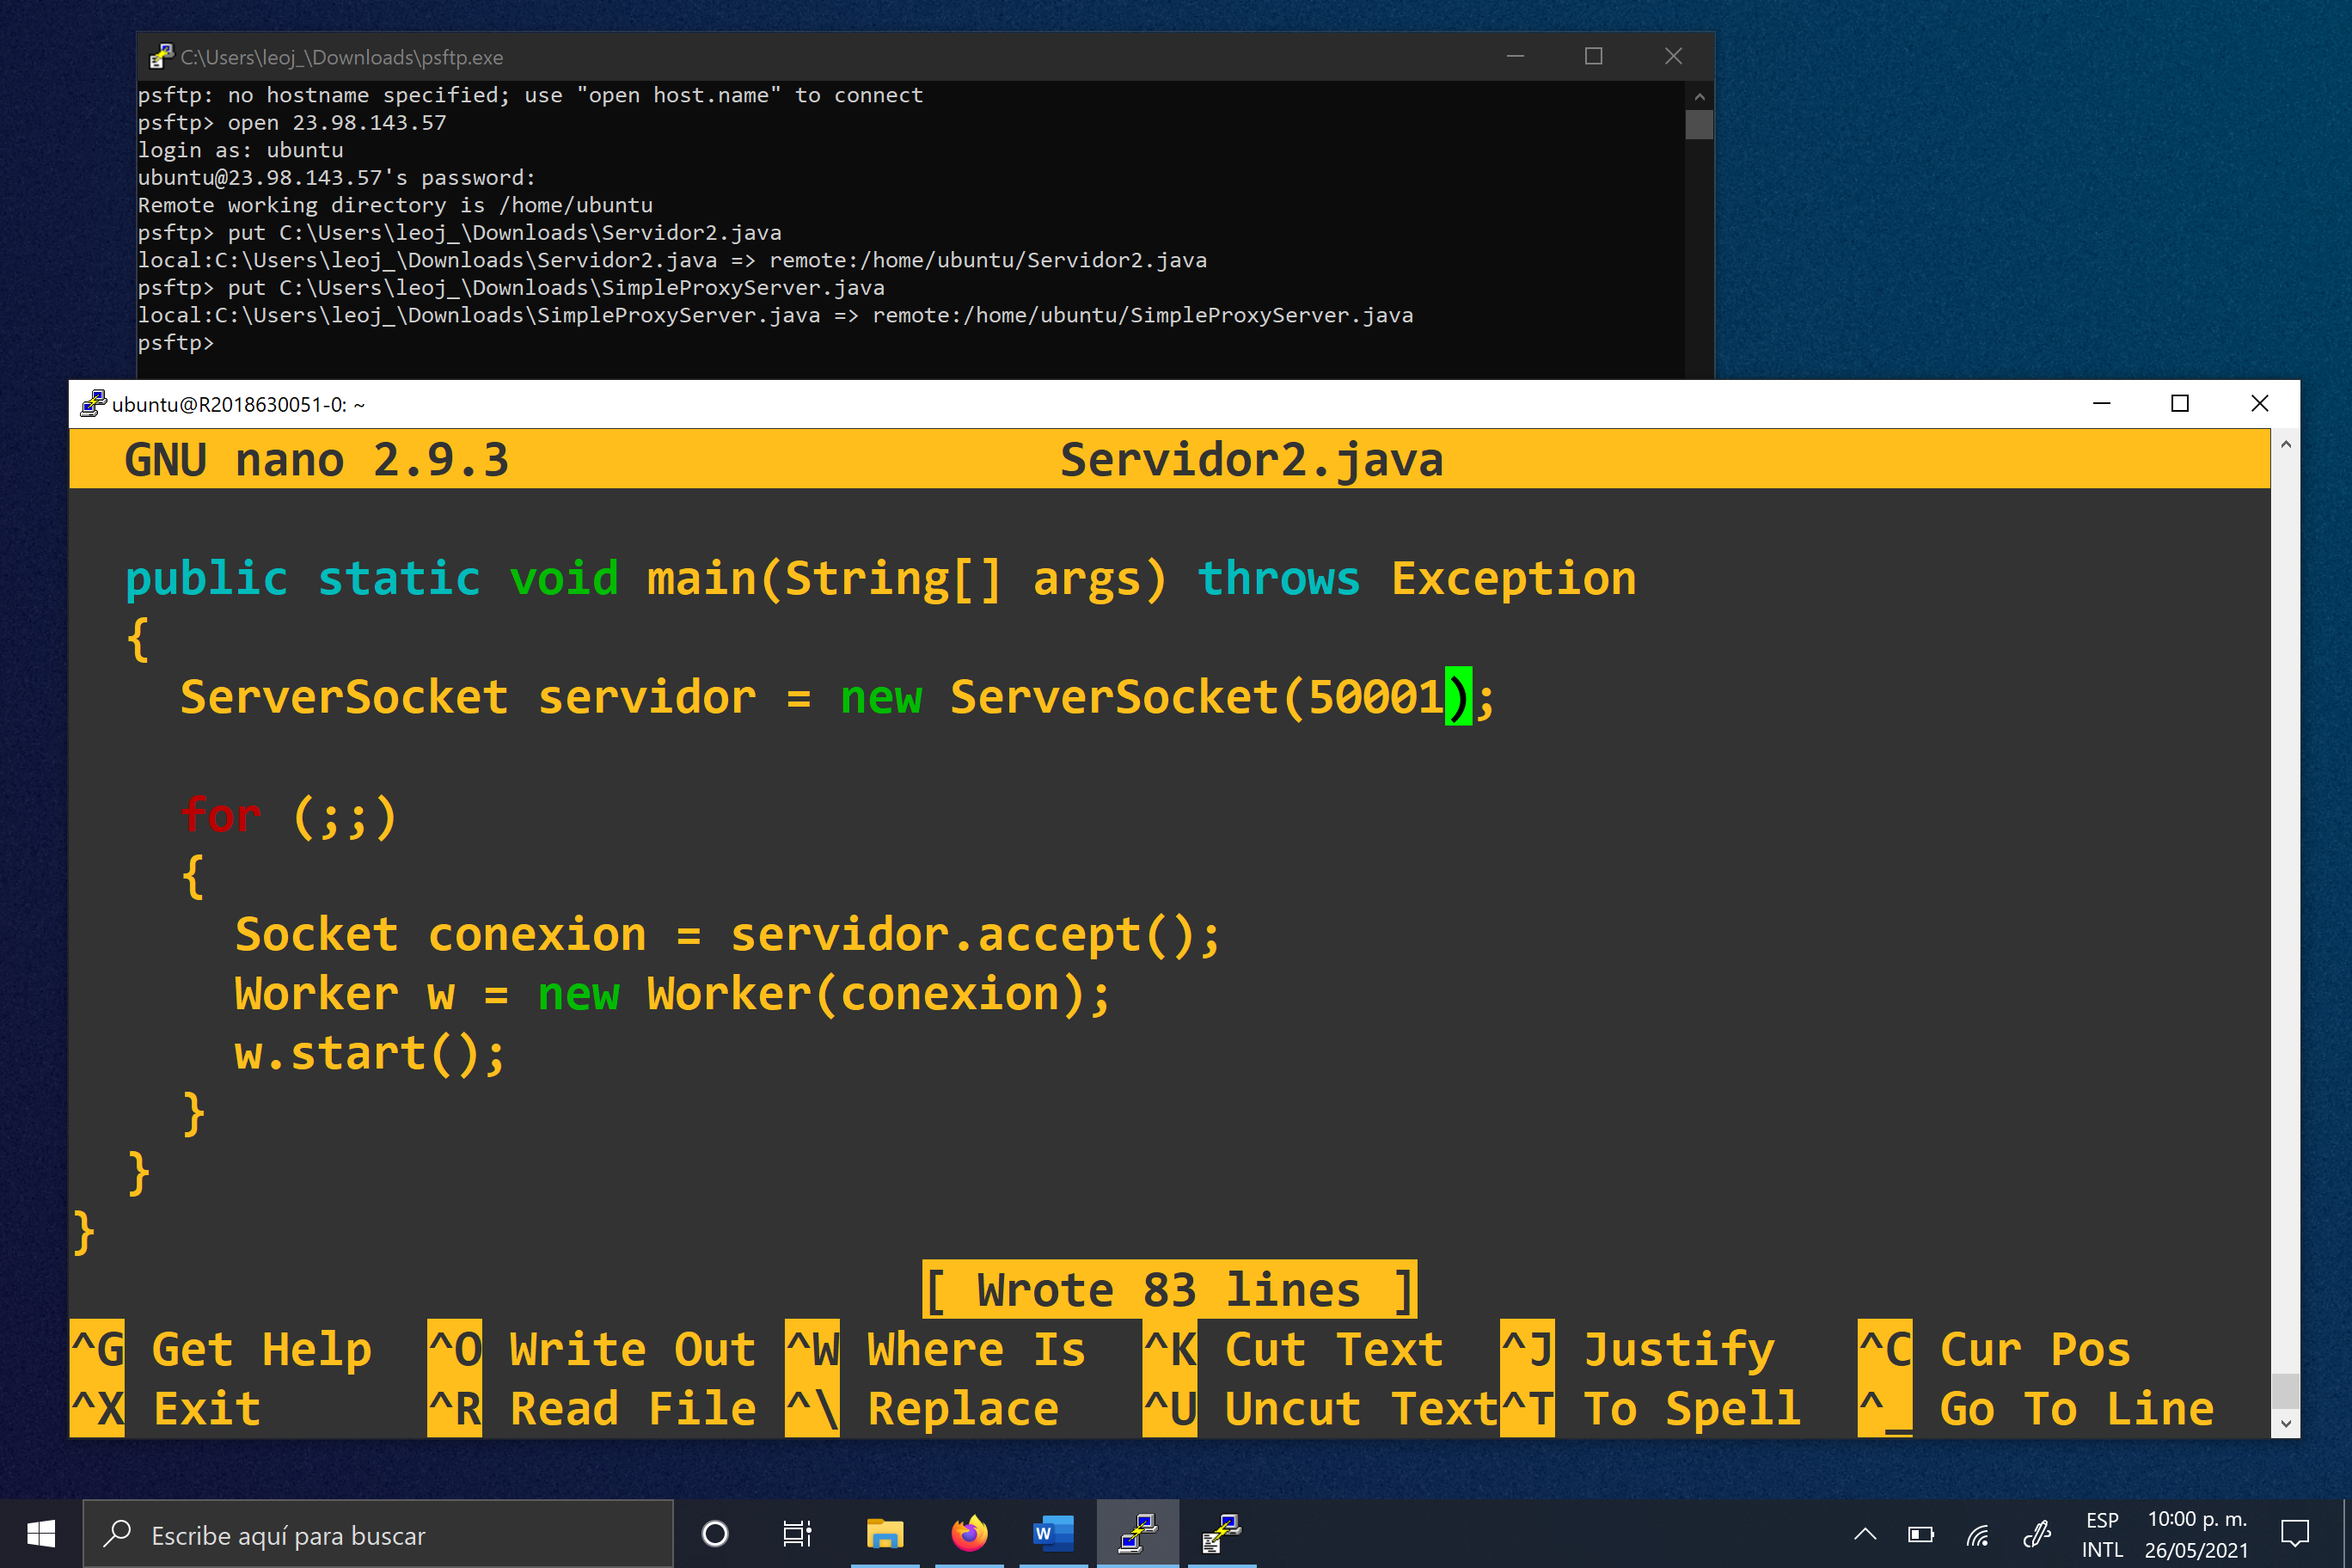

**Compilar en la máquina virtual 1 los programas** [**Servidor2.java**](https://m4gm.com/moodle/mod/resource/view.php?id=1926) **y** [**SimpleProxyServer.java**](https://m4gm.com/moodle/mod/resource/view.php?id=1910)

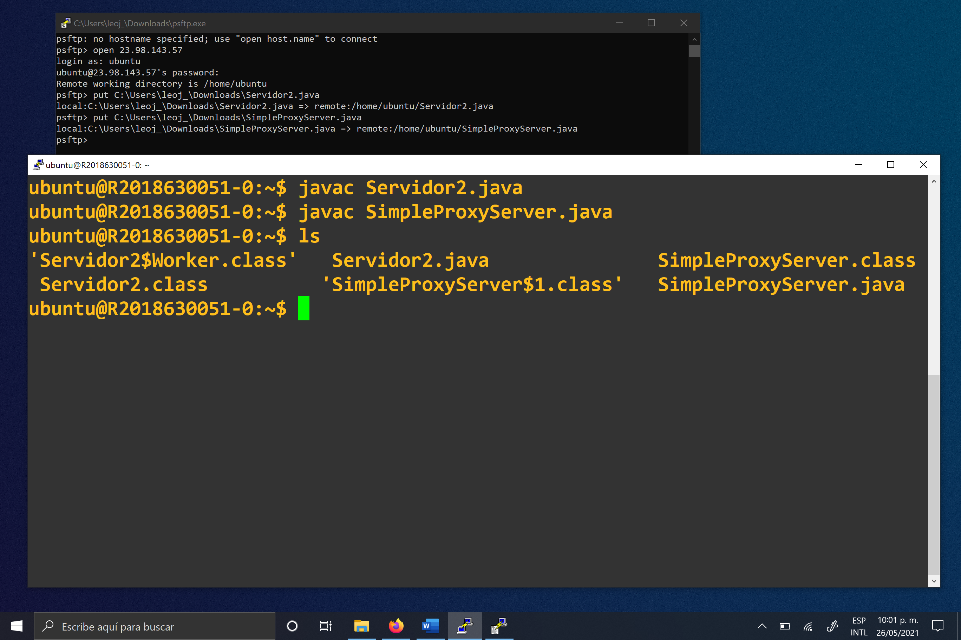

**Conectar a la máquina virtual 2 (réplica) utilizando el programa putty.exe**

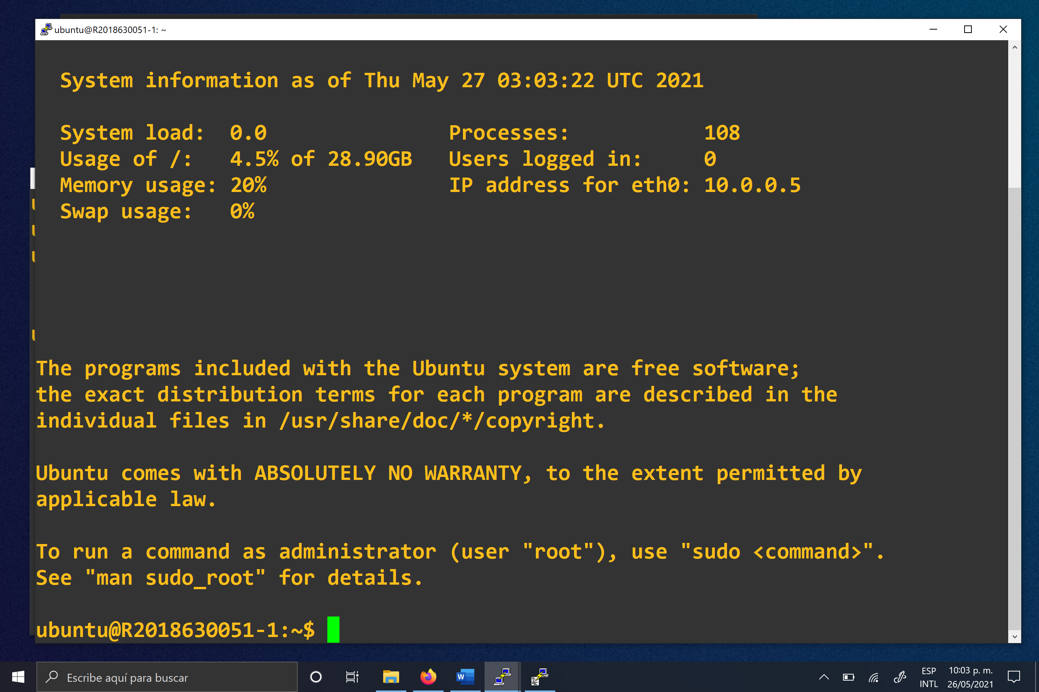

**Instalar JDK-8 en la máquina virtual 2, ejecutando los comandos:**

sudo apt update  
sudo apt install openjdk-8-jdk-headless

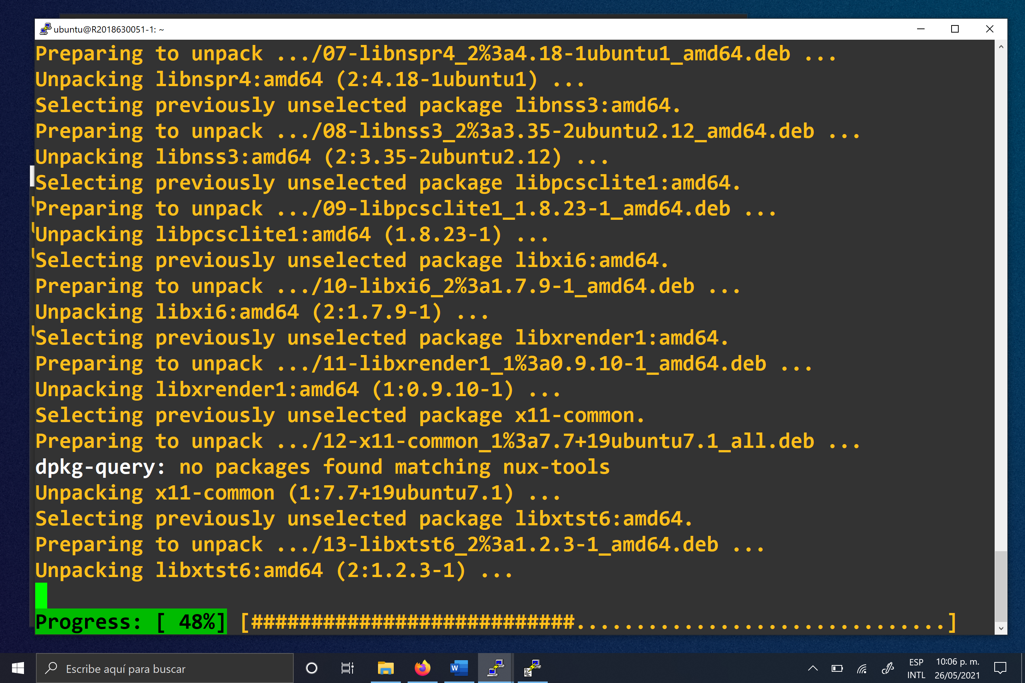

11. Utilizando el programa psftp.exe enviar a la máquina virtual 2 el archivo [Servidor2.java](https://m4gm.com/moodle/mod/resource/view.php?id=1926)

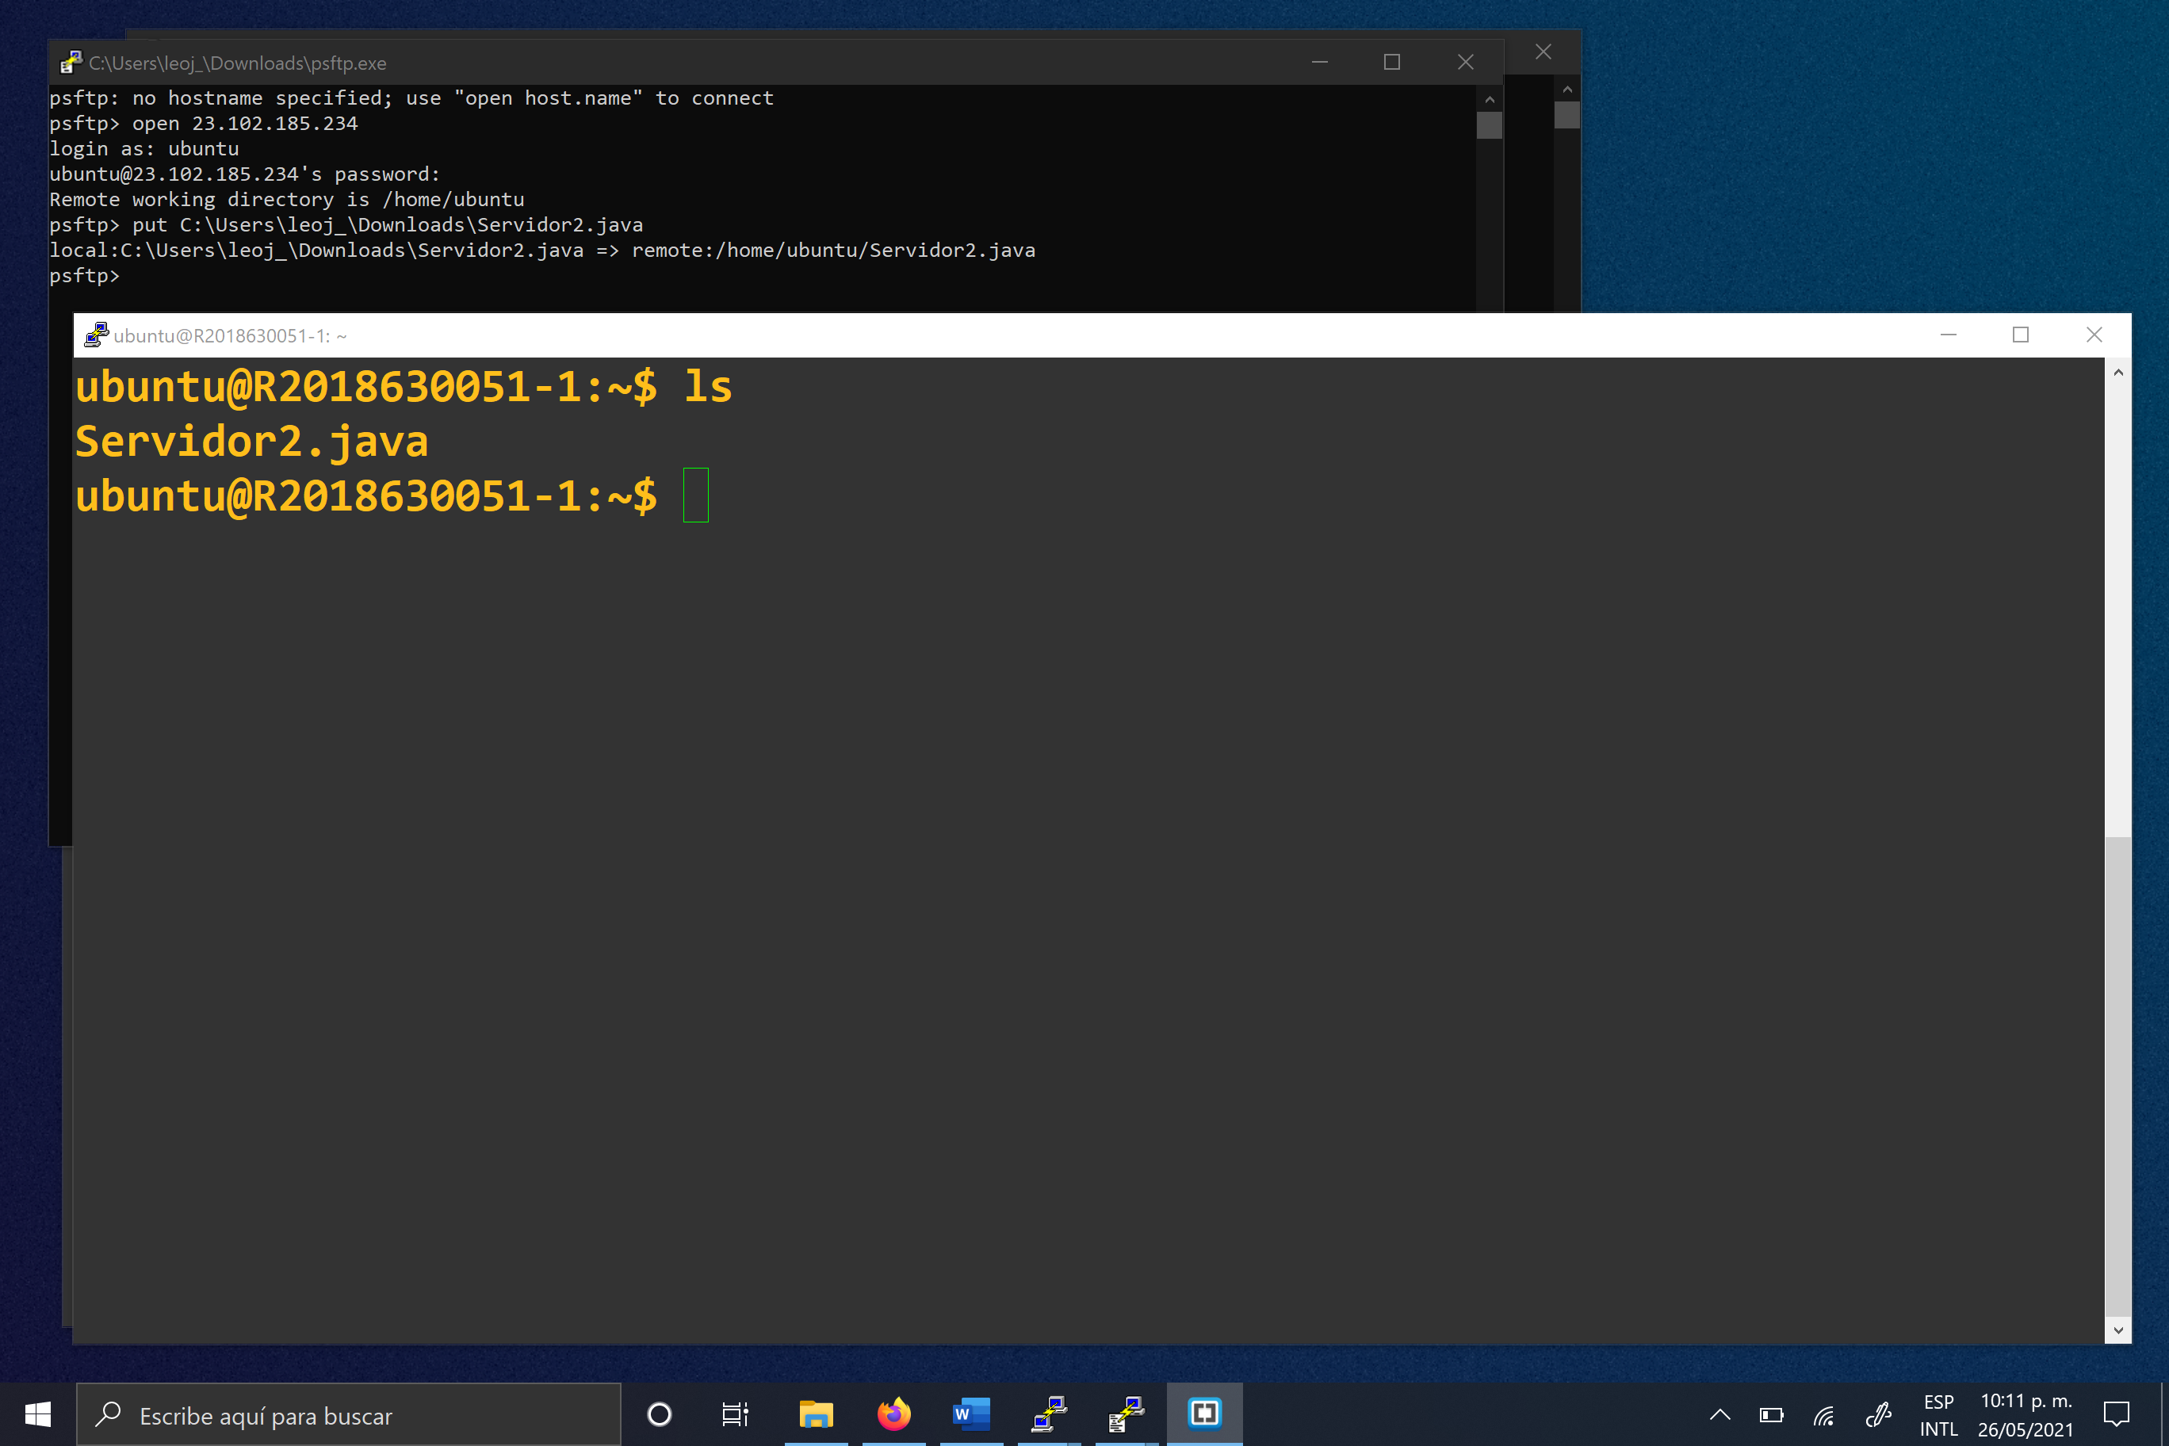

12. En la máquina virtual 2 editar el método "main" en el archivo [Servidor2.java](https://m4gm.com/moodle/mod/resource/view.php?id=1926):

ServerSocket servidor = new ServerSocket(50000);

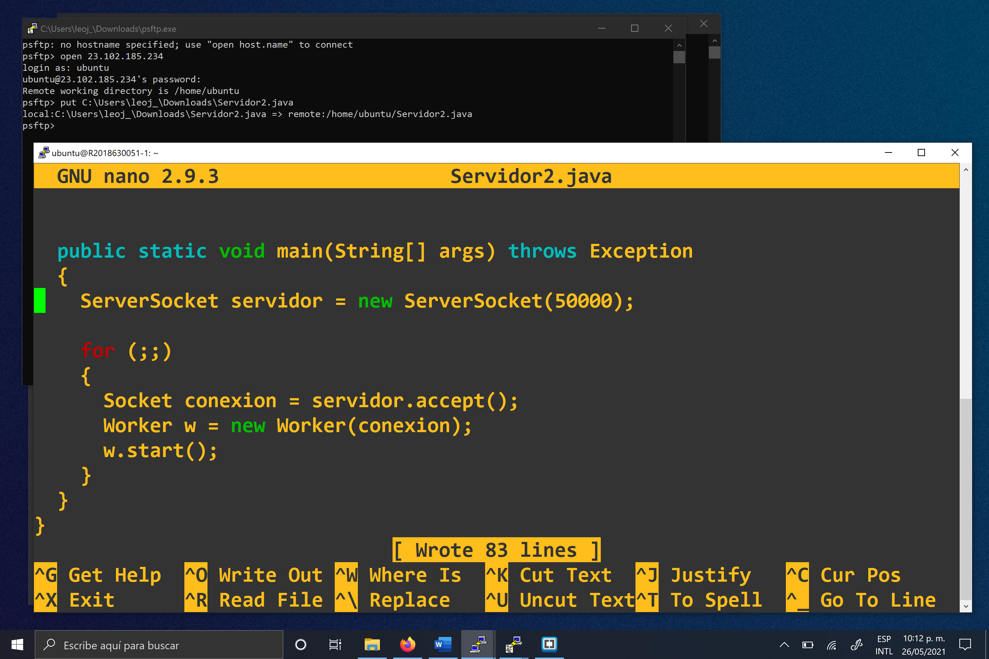

13. Compilar el programa [Servidor2.java](https://m4gm.com/moodle/mod/resource/view.php?id=1926)

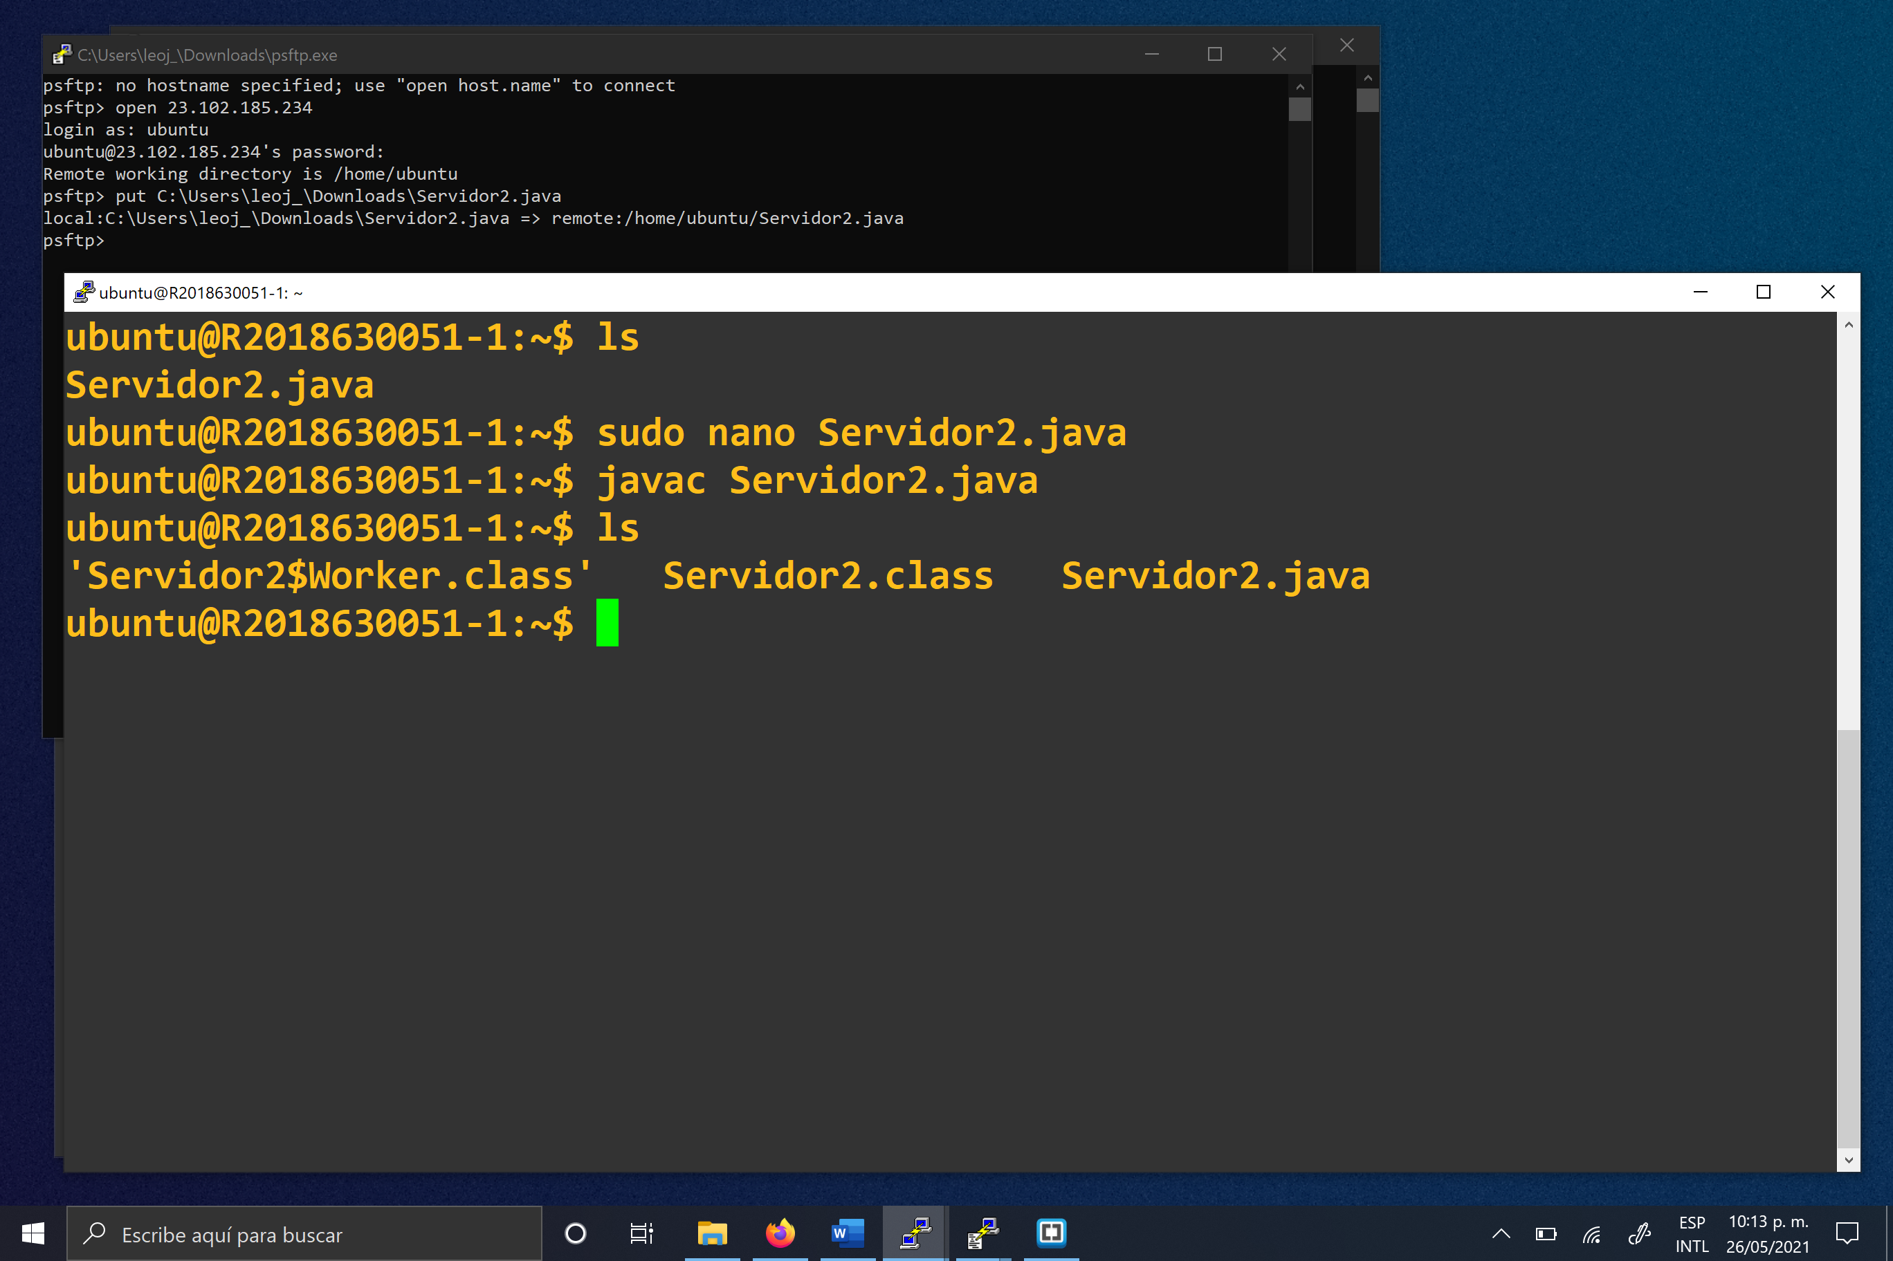

14. Ejecutar el programa [Servidor2.java](https://m4gm.com/moodle/mod/resource/view.php?id=1926) en la máquina virtual 2:

java Servidor2 &

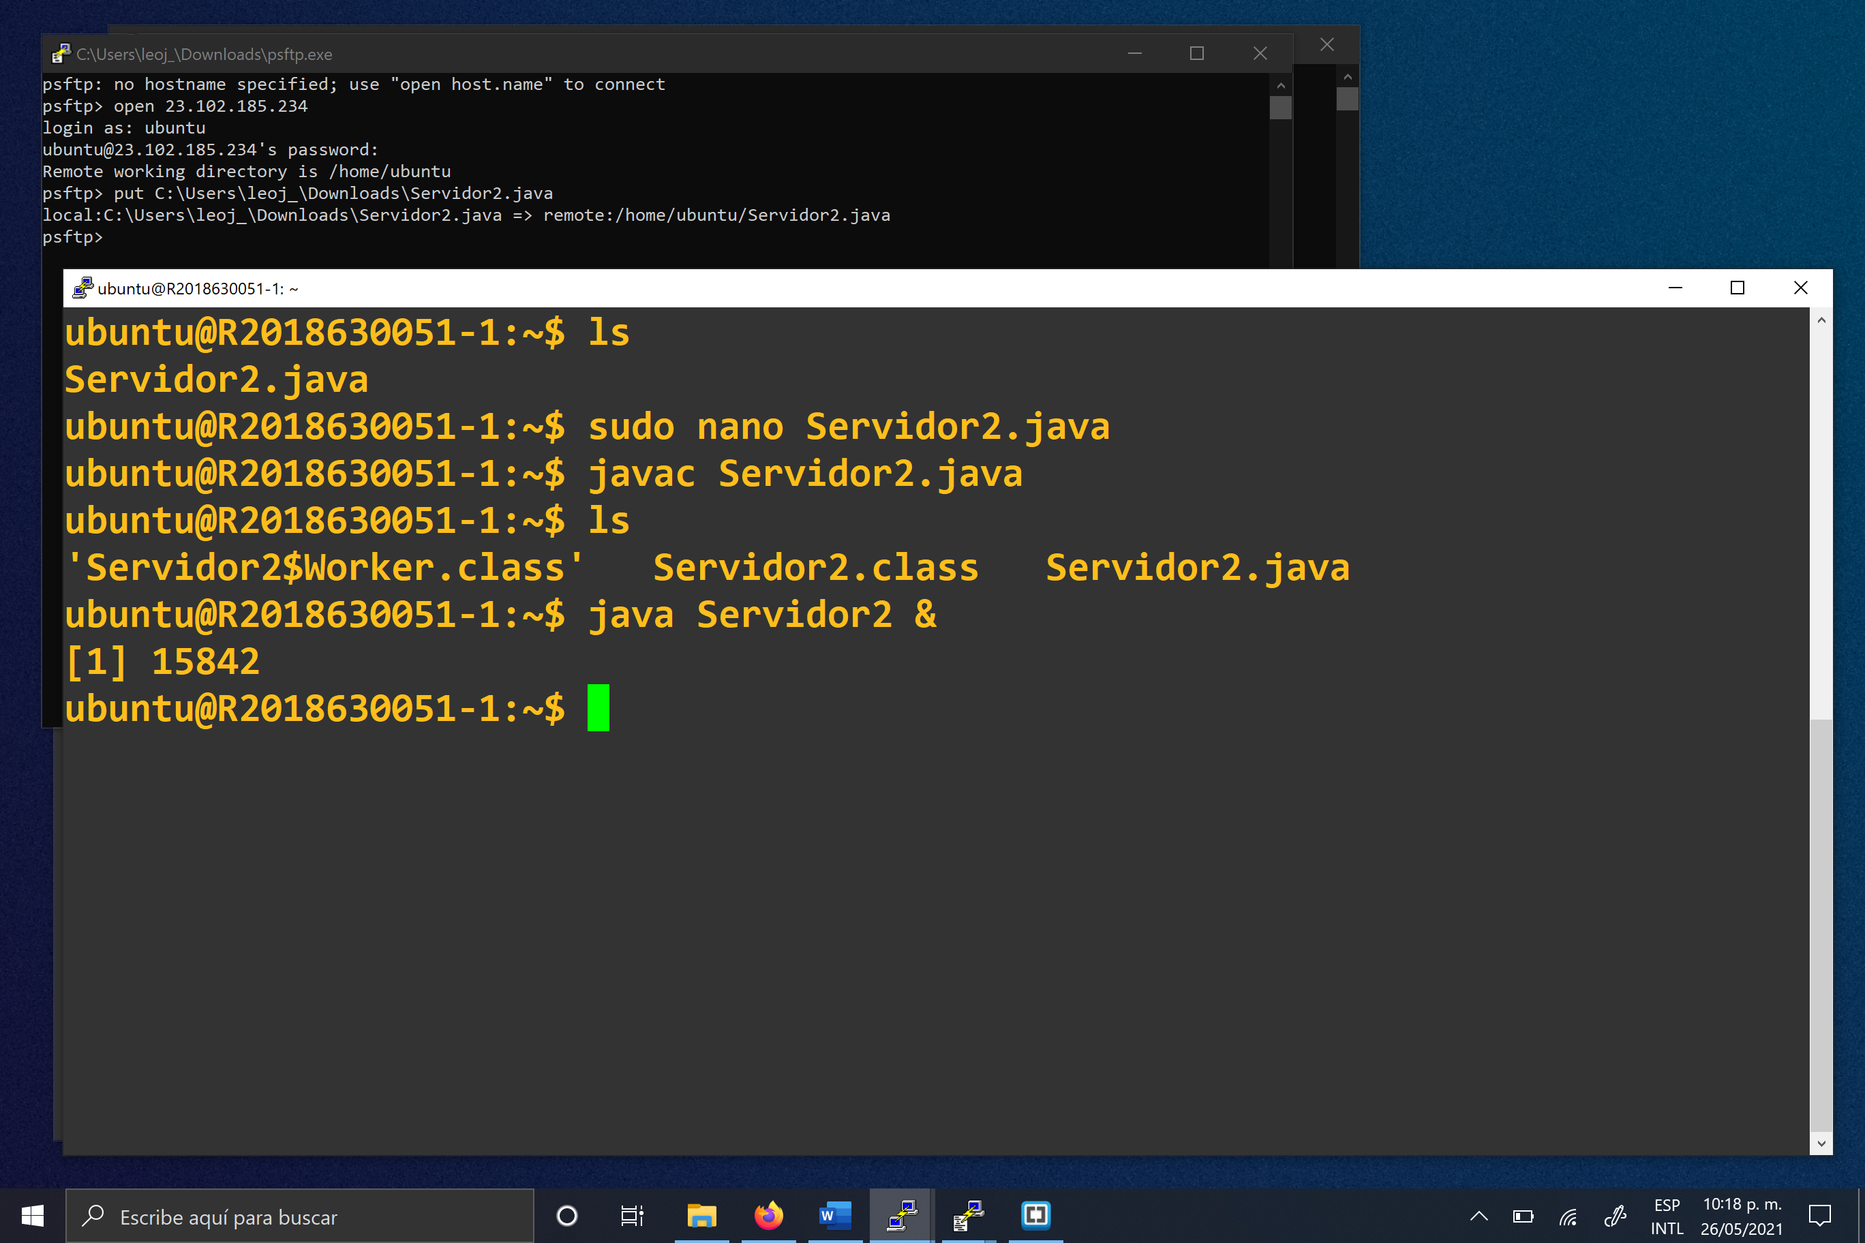

15. Ejecutar el programa [Servidor2.java](https://m4gm.com/moodle/mod/resource/view.php?id=1926) en la máquina virtual 1:

java Servidor2 &

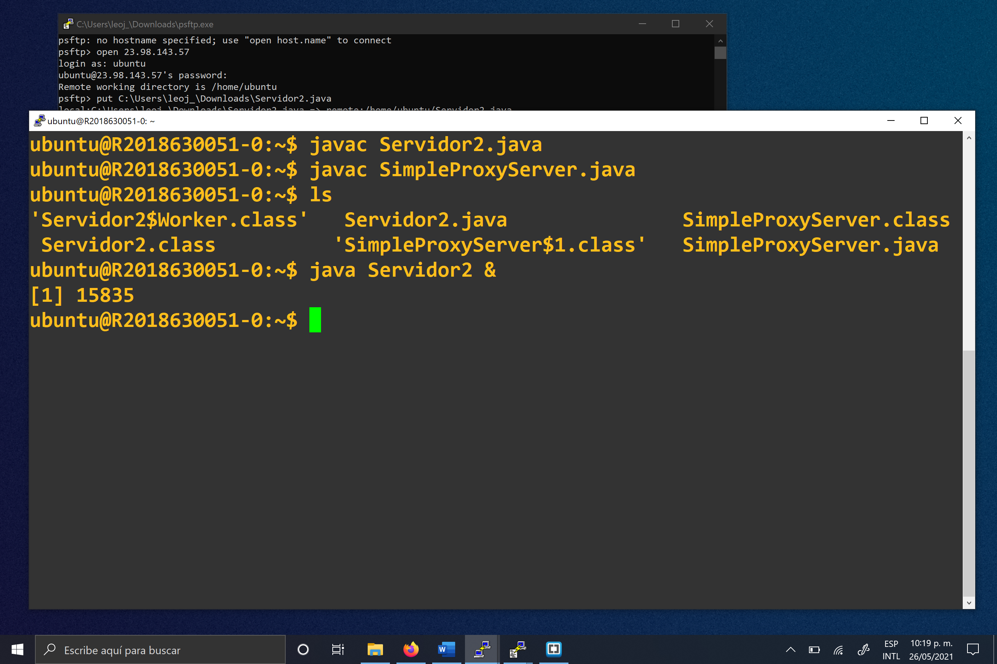

16. Ejecutar en la máquina virtual 1 el proxy de la siguiente forma:

java SimpleProxyServer **23.102.185.234** 50000 50000 50001 &

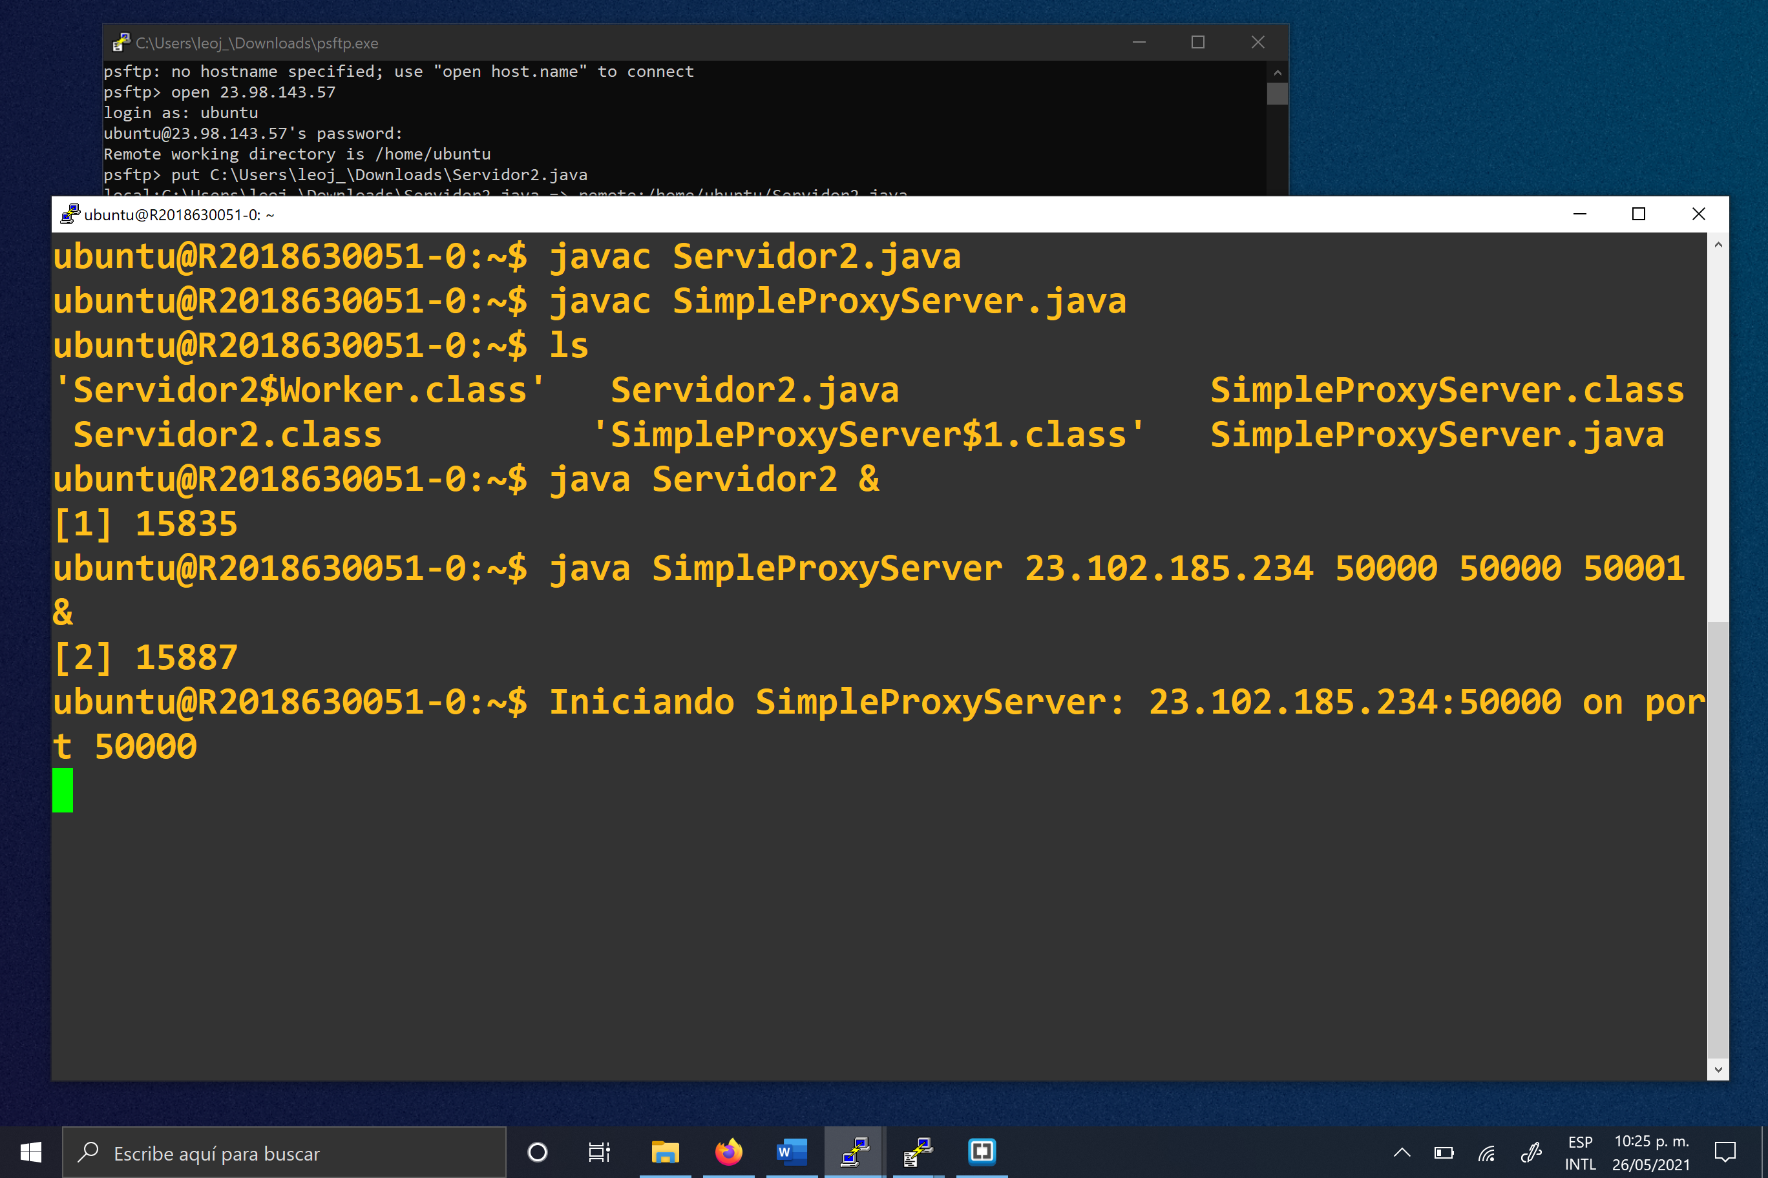

(Donde **23.102.185.234** es la IP de la máquina virtual 2, 50000 es el puerto abierto en la réplica, 50000 es el puerto abierto en el sistema principal y **50001** es el puerto en la máquina virtual 1 dónde el programa [Servidor2.java](https://m4gm.com/moodle/mod/resource/view.php?id=1926) recibe las peticiones. Notar que el puerto 50001 no se debe abrir en la máquina virtual 1, ya que el proxy y [Servidor2.java](https://m4gm.com/moodle/mod/resource/view.php?id=1926) se comunican mediante *loopback*).

17. En Windows:

17.1 Editar el programa [Cliente2.java](https://m4gm.com/moodle/mod/resource/view.php?id=1925) para que se conecte a la máquina virtual 1. En este caso solo colocamos la IP de la maquina virtual 1:

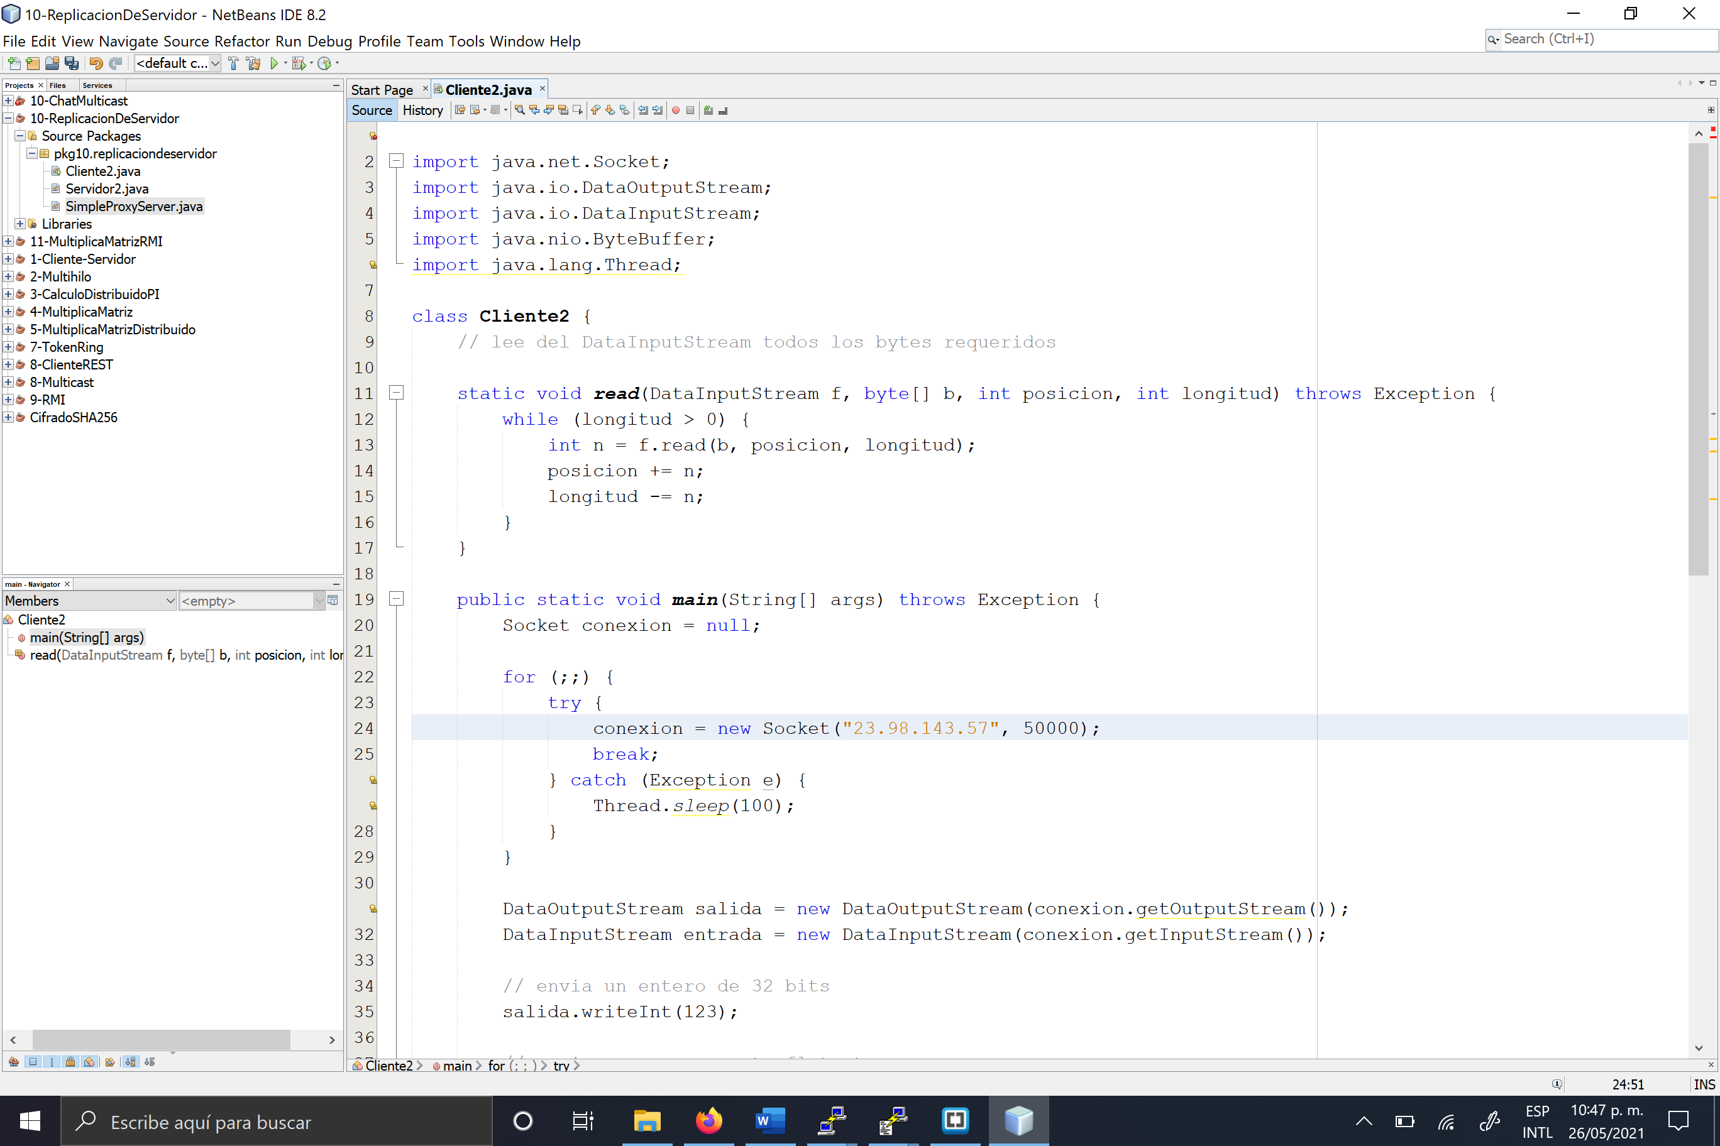

17.2 **Compilar** el programa Cliente2.java. Dado que en mi maquina local tengo varias versiones del JDK, para compilarlo, especifico la versión 1.8 de javac de la siguiente forma:

javac -source 1.8 -target 1.8 Cliente2.java

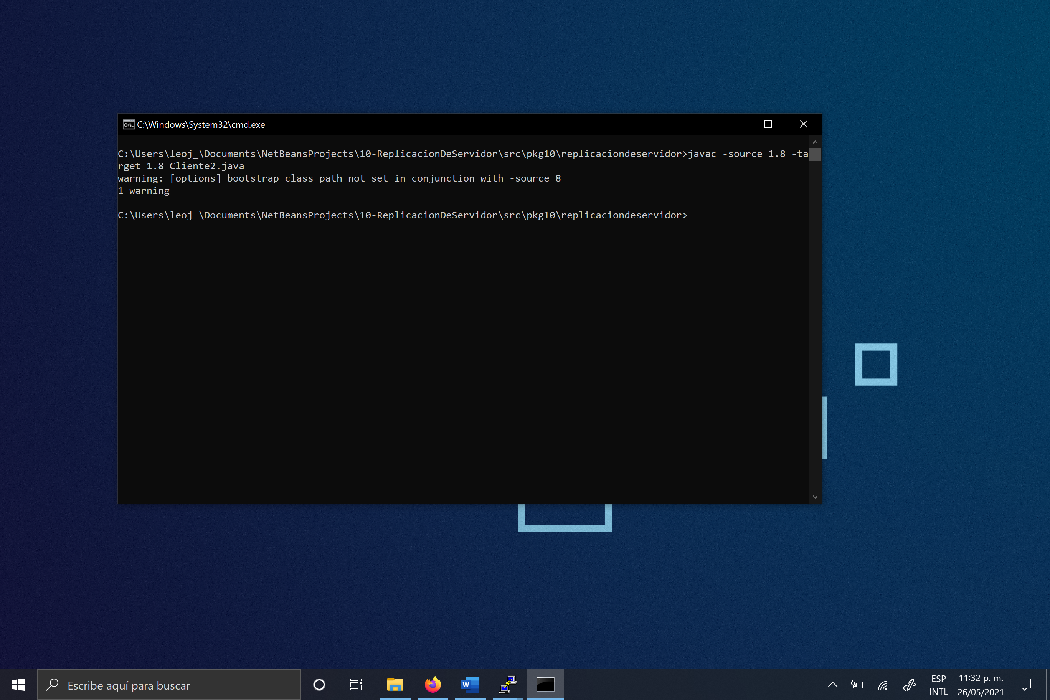

17.3 **Ejecutar** el programa [Cliente2.java](https://m4gm.com/moodle/mod/resource/view.php?id=1925)

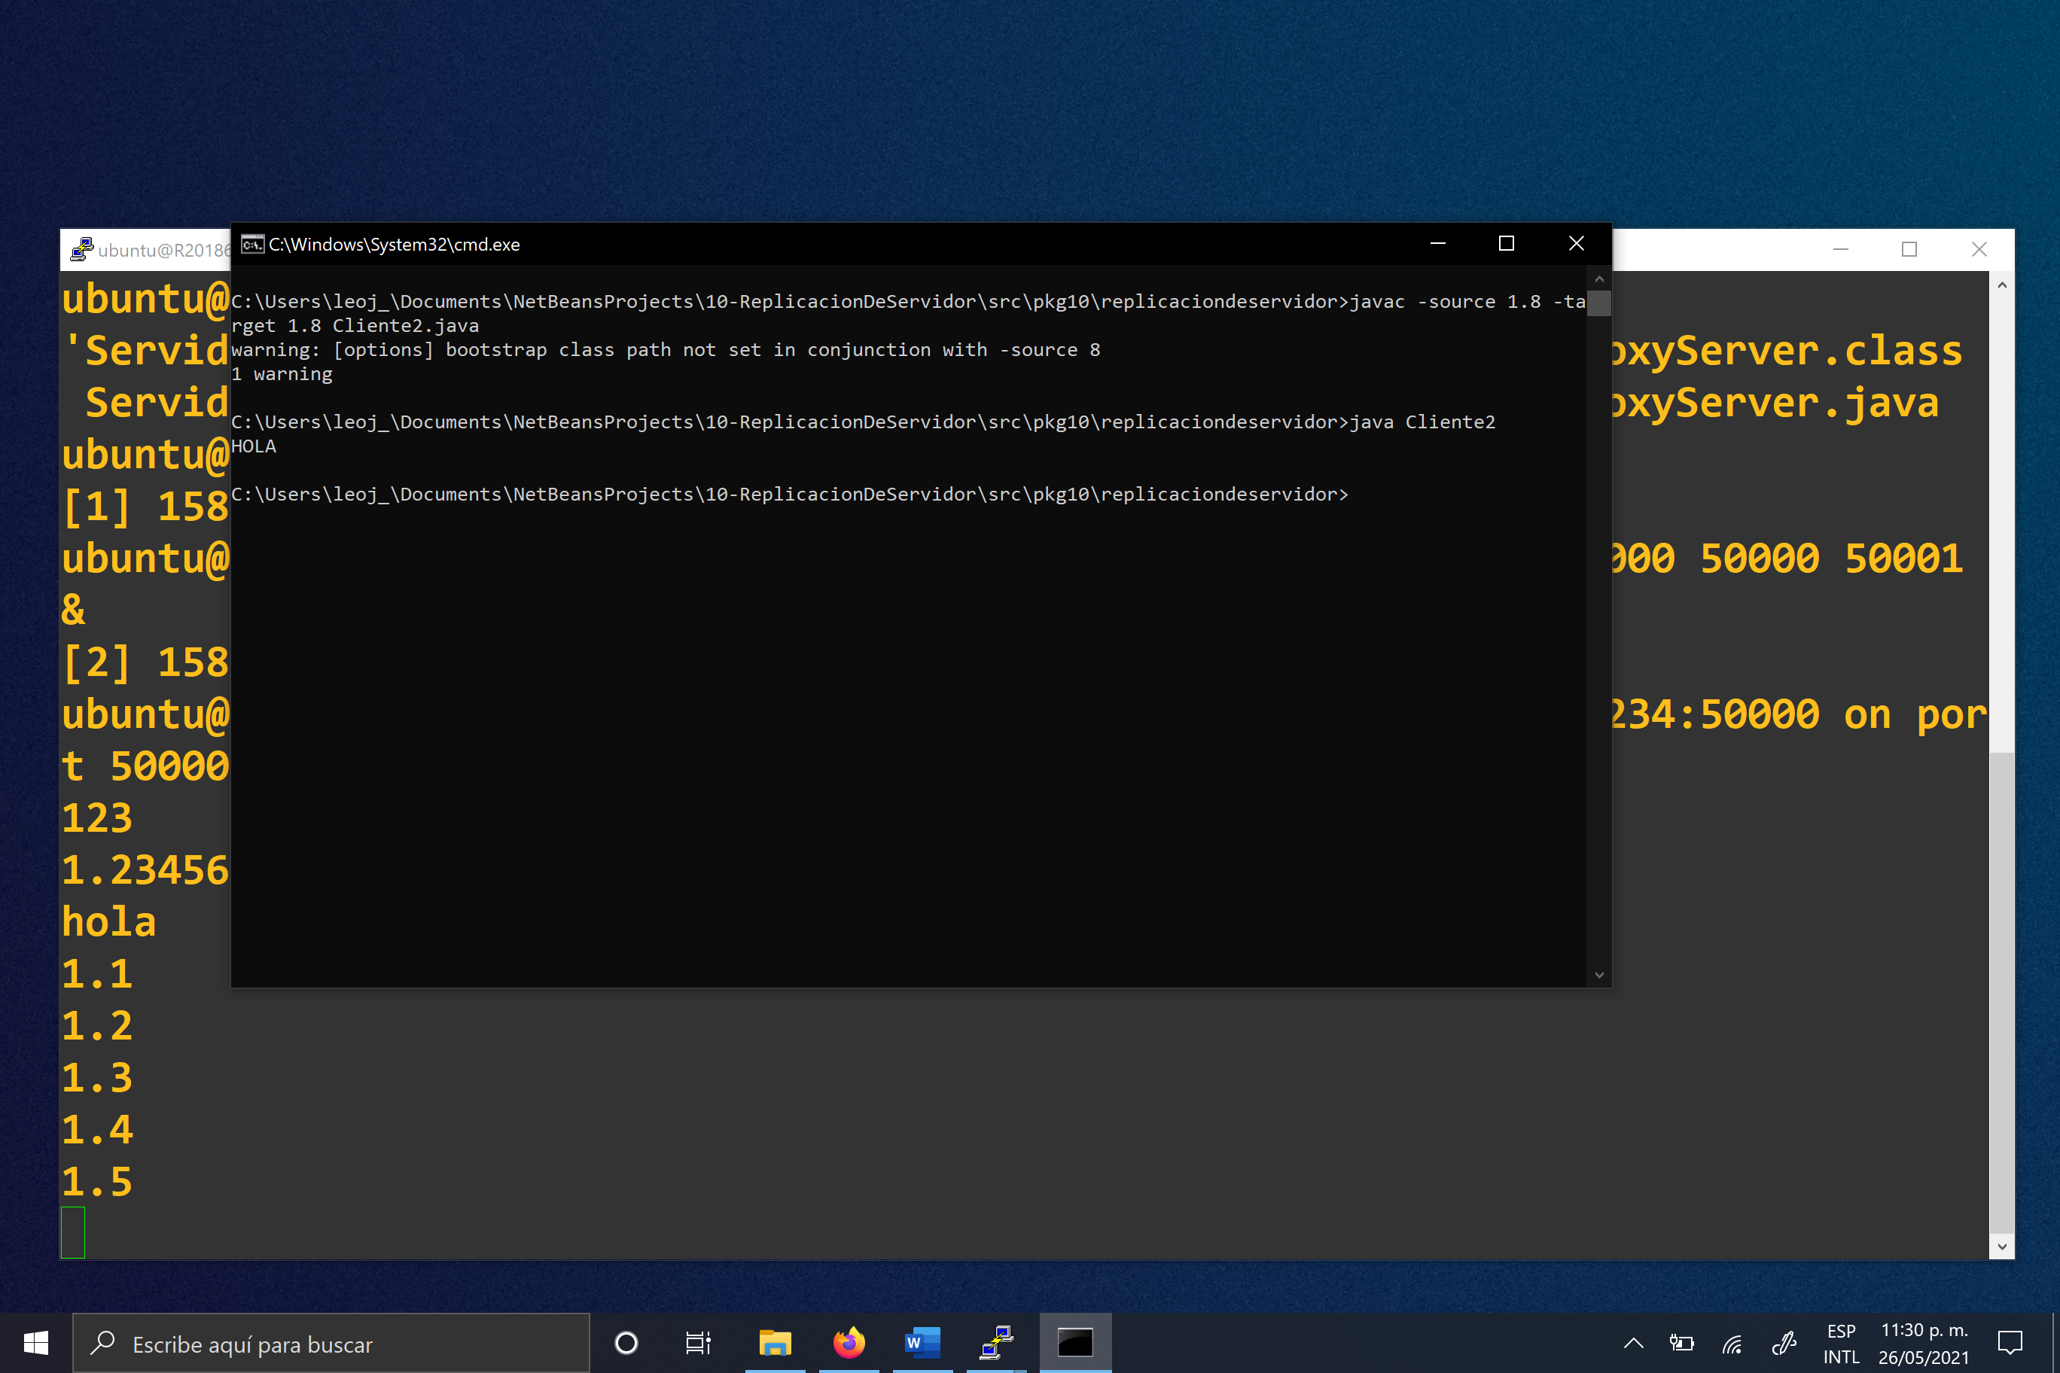

Resultados en la máquina virtual 1:

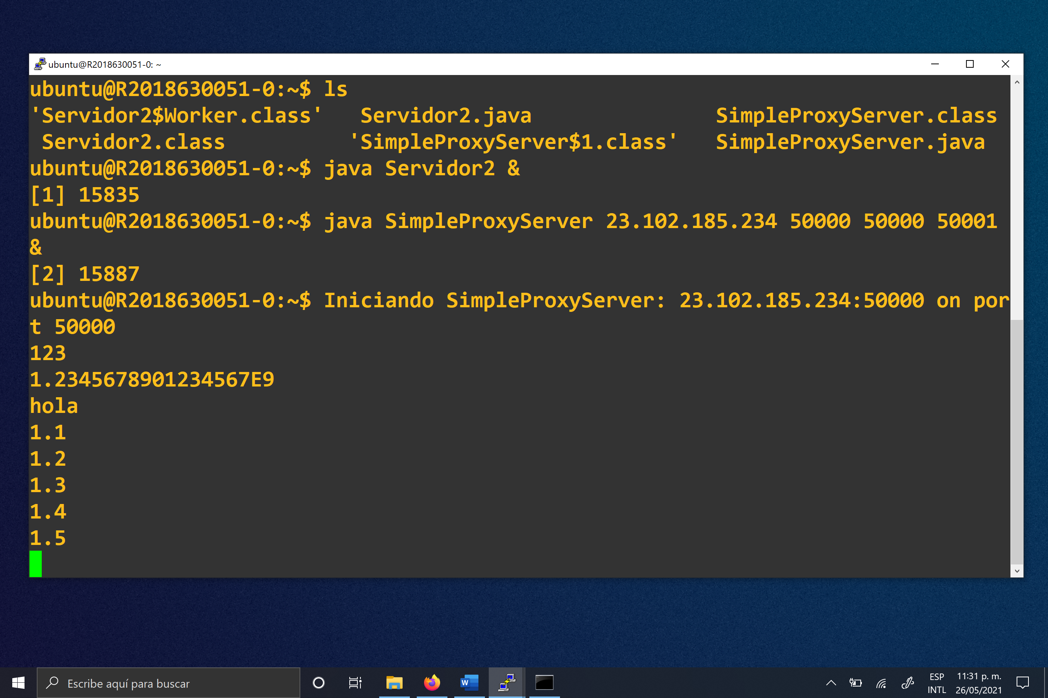

Resultado en la máquina virtual 2:

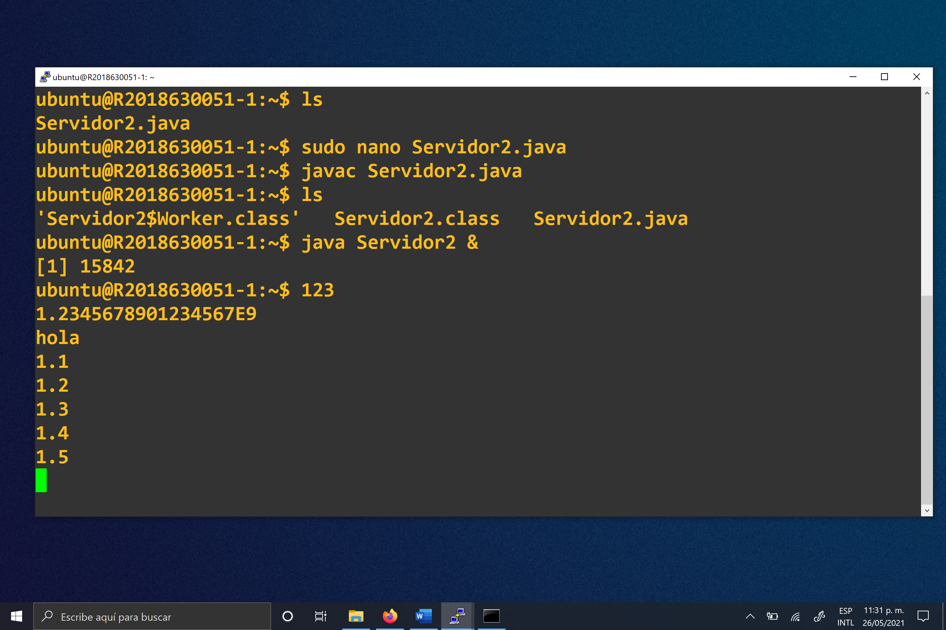

**CONCLUSIÓN**

Con esta practica he tenido un primer acercamiento con el tema de replicación de la información en los sistemas. Como se vio en clase, la replicación de los datos es muy importante pues ello refleja la confiabilidad y mejora el rendimiento de los sistemas. Y como hemos visto en esta práctica, mediante un programa cliente, de forma local nos hemos conectado a un servidor en la nube, y este a su vez ha realizado el proceso de la replicación en una segunda máquina que se creó para ese propósito sin que el usuario estuviera siquiera enterado. Una técnica muy interesante que puede ser aplicado en diversos proyectos de gran magnitud.